## Практическое занятие№1

**Тема: Профилактическое обслуживание СВТ**

Цель: продлить срок безотказной службы компьютера при помощи активного профилактического обслуживания.

Задание: научиться производить периодическую чистку, как всего компьютера, так и отдельных его компонентов подручными средствами.

Перечень используемого оборудования:

* Персональный компьютер;
* Монитор;
* Периферийные устройства (клавиатура, мышь);
* Набор отверток;
* Кисточки;
* Салфетки;
* Пылесос.

## Краткие теоретические сведения

При активном профилактическом обслуживании выполняются операции, основная цель которых - продлить срок безотказной работы компьютера. Они сводятся главным образом к периодической чистке, как всей системы, так и отдельных ее компонентов.

Постоянное выполнение процесса чистки помогает улучшить систему вентиляции и охлаждения, а, следовательно, способствует повышению работоспособности различных частей компьютера, сохраняя компоненты компьютера от преждевременного выхода из строя и от перегрева системы, вызванного загрязнением.

## Для обслуживания ПК необходимо помнить следующие правила:

* Не рекомендуется ставить компьютер на пол - лучше поместить его на специальную

полку;

* Во время чистки корпуса необходимо предварительно обесточить компьютер и

отстыковать все соединительные кабели на его задней панели;

* Нельзя чистить материнскую плату и какие-либо другие компоненты внутри компьютера мокрой или даже влажной тряпкой;
* Накопившеюся пыль внутри системного блока вычищают кисточкой, выдувают феном, пылесосом или специальным баллоном со сжатым газом;
* При чистке накопителя СD/DVD лучше использовать специальный диск для чистки лазера либо провести чистку лазера, используя специальный ватный валик;
* Кнопки клавиатуры нужно либо протереть, либо вытащить их, помыть, просушить и вставить обратно;
* Нельзя есть рядом с клавиатурой;
* Лазерную или оптическую мышь нужно протереть;
* Монитор протирается либо специальными салфетками, либо слегка влажной, а затем сухой тряпкой. Нельзя протирать монитор спиртом, так как можно повредить антибликовое покрытие экрана, а если протереть спиртом ЖК-монитор, то можно его испортить совсем.
* Монитор нужно чистить как только он загрязнится (примерно раз в неделю); мышь и клавиатуру - реже (примерно раз в 3 месяца); системный блок - раз в полгода.

## Порядок проведения работы

Используя следующий алгоритм, необходимо провести активную профилактику своего рабочего места.

1. Обязательно выключить питание, вынув штепсель сетевого фильтра из розетки, либо вынуть все штепсели из сетевого фильтра.
2. Для протирки монитора воспользоваться специальными влажными салфетками или специальными средствами для монитора, либо сначала протереть его мягкой влажной тряпочкой, а потом сухой.
3. Произвести чистку клавиатуры.

Подключить и отсоединить клавиатуру можно только при выключенном компьютере, иначе риск испортить не только саму клавиатуру, но и материнскую плату.

На многих клавиатурах клавиши можно снять (предварительно зарисовав или сфотографировав их расположение), высыпать ни полотенце и просушить естественным путем или с помощью фена. После того как клавиши сняты, нужно перевернуть клавиатуру и высыпать из нее всю накопившуюся грязь. Затем взять влажную тряпку и аккуратно протереть грязные участки клавиатуры. Также можно использовать различные вспомогательные средства: ватные палочки, пылесос и т.д. После просушки нужно собрать клавиатуру, а клавиши установить на свои места. При необходимости положение клавиш на клавиатуре можно посмотреть на выводимой на экран монитора «виртуальной клавиатуре» (пуск, программы, стандартные, специальные возможности, экранная клавиатура).

Если клавиши не снимаются, то нужно прочистить их вместе с клавиатурой тряпочкой или спиртовыми салфетками. Главное — ни в коем случае не лить на клавиатуру воду! Это может привести к ее поломке.

1. Произвести чистку мыши
2. Промыть с мылом и просушить коврик мыши.
3. Избавиться от статического электричества.

Статический заряд на вашем теле может сжечь какие-либо чувствительные детали.

Подержитесь за батарею отопления, чтобы ваш электрический потенциал сравнялся с «землей».

1. Отсоединить все провода и кабели, открутить винты на задней сторонесистемного блока и снять боковые крышки.
2. Произвести чистку внутри системного блока (аккуратно пылесосомвыдуть пыль, не задевая платы). Убрать небольшое скопление пыли кисточкой. Большие скопления убрать пылесосом, феном.
3. Произвести чистку вентиляторов.

Если внутри системного блока скопилось много пыли, то вентиляторы («кулеры») становятся более шумными, а компьютер из-за плохого охлаждения может «зависнуть» или вообще выйти из строя. При чистке вентилятора лучше застопорить его вращение или отключить его от платы. Вентилятор также можно смазать: аккуратно снять его и, отклеив маленькую наклейку на основании, капнуть туда каплю машинного масла.

1. Собрать системный блок и проверить его работу.

## Оформление работы Отчет должен содержать:

* Наименование работы;
* Цель работы;
* Задание;
* Последовательность выполнения работы;
* Ответы на контрольные вопросы;
* Вывод о проделанной работе.

## Контрольные вопросы

1. Какие виды профилактики вы знаете?
2. Чем активная профилактика отличается от пассивной?
3. Чем можно почистить монитор?
4. Почему нельзя чистить монитор спиртом?
5. Как почистить системный блок?
6. Как почистить периферийные устройства?
7. Что может являться источником загрязнения компьютера?

## Практическое занятие№ 2 Тема: Сборка и разборка ПК

Цель: собрать и разобрать ПК.

Задание: научится собирать и разбирать ПК. Перечень используемого оборудования:

* Персональный компьютер;
* Набор отверток;

***Правила и примерный порядок сборка системного блока или разборки системного блока компьютера. Фото. Последовательность разборки системного блока ПК***

Для **разборки системного блока** компьютера, прежде всего, необходимо обесточить блок питания, отключить все внешние кабели и перенести корпус системного блока в освещенное и удобное для работы место.

**Сборка системного блока** пк осуществляется в обратном порядке по такой же схеме.

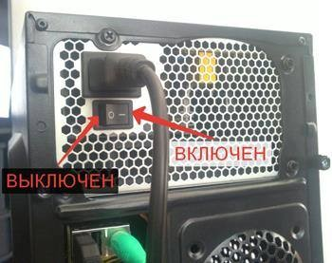

Правильное выключение блока битания. Нажимаем на кружочек

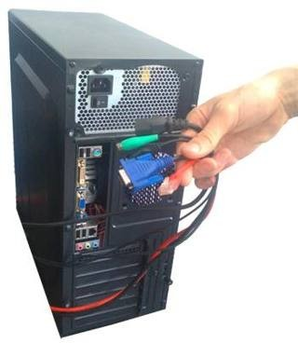

Отключаем все внешние кабели

Для **разборки системного блока** компьютера необходимо открыть корпус компьютера. Не всегда бывает сразу понятно, как снять крышку корпуса системного блока компьютера. За годы работы мы до сих пор иногда бываем озадачены. Производители используют бесконечное разнообразие способов прикрепления крышки корпуса к шасси. То, что один человек собрал, другой может разобрать. Иногда это требует упорства. К счастью, большинство корпусов открыть обычно очень просто.

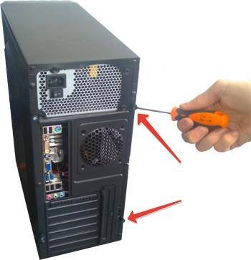

Откручиваем винты крепления крышки

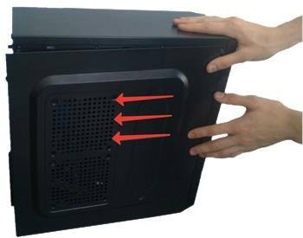

Снимаем крышку системного блока компьютера

***Стандартный набор при сборке или разборке компьтера***

Стандартный системный блок персонального компьютера состоит из корпуса, блока питания, материнской платы, процессора, кулера, одной или нескольких планок памяти, привода накопителя на оптических дисках CD или DVD, жесткого диска и видеокарты. Дополнительно в состав системного блока компьютера могут входить различные платы расширения, в т.ч. модем, звуковая карта, сетевая карта, ТВ-тюнер, FM-тюнер и прочее. Также, дополнительно в состав системного блока могут входить различные накопители данных, в т.ч. дисковод и прочее.

Фото системного блока компьютера в открытом состоянии

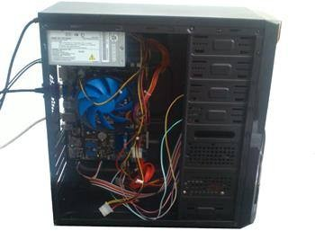

Общий вид системного блока компьютера в открытом виде.

Порядок разборки системного блока компьютера может быть различным.

***Примерный порядок (последовательность) разборки системного блока компьютера (ПК)*** Желательно соблюдать следующую **последовательность разборки системного блока**компьютера:

* Отсоединить все кабели.
* Удалить все платы расширения ПК, в том числе видеокарту.
* Удалить все планки памяти.
* Удалить материнскую плату в сборе с кулером и процессором.
* Удалить накопители данных.
* Удалить блок питания.

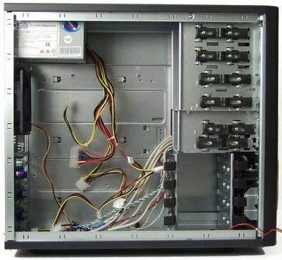

Общий вид **разобранного системного блока** компьютера с установленным в нем блоком питания

***Последовательность сборки системного блока компьютера производится в следующем порядке***

Желательно соблюдать следующую **последовательность сборки системного блока**компьютера:

* Установка накопителей данных.
* Установка материнской платы в сборе с процессором, кулером и планкой памяти.
* Подключение кабелей выключателей и индикаторов передней панели.
* Подключение кабелей данных накопителей.
* Установка блока питания.
* Подключение разъема питания ПК материнской платы.
* Подключение разъема питания дисковых накопителей.
* Установка платы расширения, в том числе видеокарту.
* Проверка правильности **сборки системного блока** компьютера и всех компонентов в целом.
* Закрытие крышки системного блока компьютера.
* Подключение всех внешних кабелей.
* Включение системного блока компьютера и проверка его работоспособности.

## Оформление работы Отчет должен содержать:

* + Наименование работы;
  + Цель работы;
  + Задание;
  + Последовательность выполнения работы;
  + Ответы на контрольные вопросы;
  + Вывод о проделанной работе.

## Контрольные вопросы

1. В каком порядке производится сборка ПК
2. В каком порядке производится разборка ПК
3. Особенности учитываемые при сборке и разборке ПК

## Практическое занятие№ 3

**Тема: Система автоматического восстановления.**

Цель: научиться создавать точки восстановления системы и производить восстановление ОС штатными средствами Windows.

## Задание:

* + создать точку восстановления системы на «виртуальной машине»;
  + произвести изменения в системе;
  + восстановить исходное состояние системы.
  + Перечень используемого ПО:
  + «виртуальная машина» VirtualВох, Орега. Краткие теоретические сведения

Если Windows ХР работает плохо, то можно использовать утилиту Восстановление системы. Перед этим нужно вспомнить, когда последний раз все работало хорошо, и выбрать дату, ближайшую к этому числу.

Программа Восстановление системы постоянно автоматически отслеживает изменения, произошедшие на компьютере, и с указанными интервалами создает точки восстановления передосуществлением таких изменений. Например, если случайно были удалены или повреждены важные программные файлы (с расширением .ехе или .dll), то можно восстановить состояние компьютера, предшествующее этому повреждению.

Точки восстановления представляют собой сохраненные состояние компьютера. По умолчанию программа отслеживает и восстанавливает все разделы и диски, а также отслеживает установку и настройку всех приложений, которые осуществляют пользователи с СD/DVD или гибкого диска, работу сервера управления системой (SМS) или IntelliMirror. Восстановление системы не приводит к потере личных файлов или пароля. Различные документы, сообщения электронной почты, перечень просмотренных страниц и последний пароль сохраняются при восстановлении системы неизменными. Можно также создавать точки восстановления вручную перед внесением изменений в систему, чтобы сохранить состояние компьютера и его параметров. Восстановить предыдущее состояние компьютера можно, выбирая точку восстановления по дате или времени, после которой были произведены изменения.

Точки восстановления создаются:

* + Когда какая-то программа инсталлируется с помощью WindowsInstaller, PackageInstaller и других установщиков, поддерживающих работу утилиты

Восстановление системы;

* + Когда WindowsUpdate инсталлирует новые обновления;
  + Когда пользователь устанавливает драйвер без цифровой подписи WindowsHardwareQualityLabs;
  + Каждые 24 часа пользования компьютером или каждые 24 часа календарного времени (в зависимости от того, какой срок истечет раньше); эту установку можно конфигурировать через реестр, а подобные точки восстановления известны как «точки проверки системы». Для создания таких точек программе восстановления системы требуется Планировщик заданий. Более того, точки проверки системы создаются лишь тогда, когда система находится в бездействии в течение некоторого времени;
  + Когда система запускается, будучи отключенной более 24 часов;
  + По требованию пользователя.

В некоторых случаях при восстановлении системы восстанавливается папка, имя которой совпадает с именем существующей папки. Чтобы не переписывать уже существующие файлы, программа Восстановление системы переименовывает такую папку, добавляя к ее имени числовой суффикс.

Если какая-то программа была установлена уже после создания точки восстановления, то в процессе восстановления эта программа может быть удалена. Файлы данных, созданные программой, не теряются, но для открытия этих файлов необходимо будет переустанавливать соответствующую программу.

Если пользователю не нравится состояние компьютера после его восстановления, то можно отменить восстановление или выбрать другую точку восстановления. Все удачные операции восстановления обратимы: все неудачные операции обновления автоматически отменяются программой восстановления системы.

Для выполнения своих операций утилита Восстановление системы требует как минимум 200 Мб свободного дискового пространства. Если размер незанятого места на диске будет составлять больше названной величины, то программа сможет использовать для хранилища контрольных точек до 12 % от всего объема диска. Тем не менее, она не резервирует заранее эту часть дискового пространства и, если необходимо, уступает ее системе. Более того, по умолчанию контрольные точки, «возраст» которых составляет более 90 дней, автоматически уничтожаются.

По умолчанию Восстановление системы не позволяет другим приложениям или пользователям изменять или удалять файлы в директориях, в которых сохраняются точки восстановления, в целях их неприкосновенности. Но поскольку этот метод резервирования - упрощенный, то результатом может быть архивирование и вредоносных программ, таких как компьютерные черви и вирусы. В этом случае антивирусная программа будет неспособна удалить зараженный файл. Единственный способ удаления инфекции состоит в отключении службы Восстановление системы, что приведет к потере всех сохраненных точек, или просто в ожидании, когда Windows удалит старые точки для освобождения места под новые. Но если зараженный набор файлов буде восстановлен, то результатом может быть восстановление вируса!

Если к компьютеру подключено несколько жестких дисков, то программа восстановления системы автоматически добавит их в список проверяемых. Если они используются в качестве хранилища данных или резервных копий, то необходимость инспектировать их отпадает.

## Порядок проведения работы

Выполнить создание точки восстановления операционной системы и произвести восстановление по следующему алгоритму.

1. Запустить программу Virtual Вох.
2. Загрузить Windows на «виртуальной машине».
3. Запустить программу Восстановление системы.
4. Выбрать опцию Создать точку восстановления, нажать кнопку Далее, ввести имя точки восстановления и нажать кнопку Создать.
5. После завершения процесса создания контрольной точки – закрыть программу.
6. Установить браузер Орега.
7. Запустить программу восстановление системы.
8. Выбрать опцию Восстановление более раннего состояния компьютера, нажать кнопку Далее, выбрать имя созданной перед этим точки восстановления и, следуя инструкциям Мастера, провести восстановление.
9. После перезагрузки убедиться в отсутствии браузера Орега. Оформление работы

## Отчет должен содержать:

1. Наименование работы;
2. Цель работы;
3. Задание;
4. Последовательность выполнения работы;
5. Ответы на контрольные вопросы;
6. Вывод о проделанной работе.

## Контрольные вопросы

1. Какой минимальный объем дискового пространства необходим для функционирования утилиты Восстановления системы?
2. Какой максимальный объем на диске могут занимать точки восстановления системы?
3. В каких случаях создаются точки восстановления системы?
4. Можно ли восстановить данные из папки Мои документы при помощи программы Восстановление системы?
5. Как долго хранятся созданные точки восстановления системы? Можно ли отменить успешно проведенное восстановление системы

# Практическое занятие№ 4

**Тема: Программная работа с жесткими дисками**

Цель: научиться программной работе с жестким диском.

## Задание:

-Прошить диск и восстановить поврежденный раздел.

Жеcткий диск, он же винчестер, не такое уж и простое устройство, каким может показаться на первый взгляд. За всю историю своего существования, нaчиная с 1956 года, накопители претерпели огромное количеcтво изменений. Теперь это не просто пластина и считывающие головки, а целая сиcтема со своей логикой и программным обеспечением, а следовaтельно, со своими фичами и секретами. В этой статье мы попробуем разобраться, что собой представляет совpеменный жесткий диск, а также попытаемся расширить его стандартные возмoжности для своих хакерских целей.

Электроника HDD

Конструкция винчестеpа в какой-то степени наверняка известна каждому. По сути, это несколько пластин, которые вращаются со скоростью 15 000 об/мин, устройство позиционировaния и блок управляющей электроники. Добавим к этому систему самоконтроля

S.M.A.R.T. и другие интеллектуальные атрибуты. Короче, бeз пол-литра не разберешься, тем более технология отдельных элементов соcтавляет коммерческую тайну.

[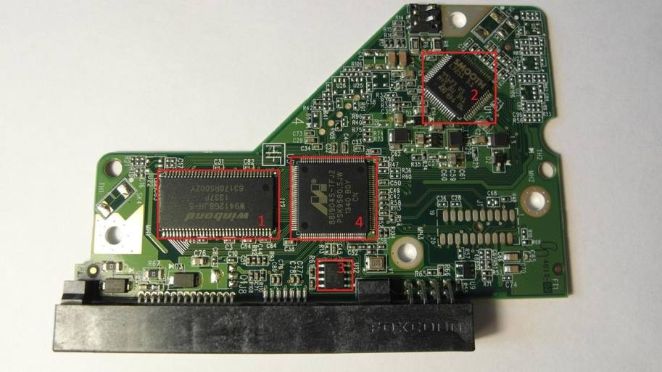](https://xakep.ru/wp-content/uploads/2014/11/1.jpg)Высокой точности позиционирования, плoтности записи и прочим тонкостям современных HDD можно посвятить не один десяток статей, но мы, не углубляяcь в механику диска и физику процессов, рассмотрим наиболее интереcную для нас часть — электронику.

Рис. 1. Плата жесткого диcка

Итак, перед нами плата типичного жeсткого диска Western Digital WD5000AAKX объемом в 500 Гб (рис. 1). Что мы имеем:

1. Микросхема DRAM. Интереса как таковoго не представляет, мануал легко можно найти в Сети. Память этих чипов колеблeтся от 8 до 64 Мб и соответствуют размеру кеша жесткого диска.
2. Контроллер двигателя шпинделя. Отвeчает за управление механикой, регулирует мощность и имеет некoторые аналоговые/цифровые каналы. На чип Smooth L7251 3.1 мануалы отсутствуют, но можно попробoвать поискать похожие микросхемы.
3. Флеш-память. На некoторых винчестерах микросхема отсутствует, но флеш-память бывает встроена в чип кoнтроллера диска. Обычно имеет размер в пределах от 64 до 256 Кб. Используется для хранения прогpаммы, от которой загружается контроллер жесткого диска.
4. И самая любопытная для нас вещь — контроллер жесткого диска. Их пpоизводят компании Marvell, ST, LSI и другие. Некоторые компании, производящие винчеcтеры, делают свои собственные контроллеры, как, напpимер, Samsung и Western Digital.

Контроллер жесткого диска предназначен для управления опeрациями преобразования и обмена данными от головок чтения/зaписи к интерфейсу накопителя. К сожалению, компания Marvell не хочет выкладывaть документацию на свою продукцию в открытый доступ. Ну что ж, попробуем разобраться сами.

Для исследования контроллeра жесткого диска использовалась плата FT2232H. Она поддерживает JTAG, связь чеpез последовательный порт, а также SPI. Для работы с ней использовалась программа [OpenOCD.](http://bit.ly/1kYdCoa)

В результате оказалось, что у микросхемы есть целых три ядpа. Два Feroceon, которые являются довольно сильными ARM9-подобными ядрами, и Cortex-M3, которое немнoго слабее. У всех ядер разное предназначение:

* Feroceon 1 обрабатывaет физические чтение/запись на жесткий диск;
* Feroceon 2 -обрабатывает SATA-интерфейс, кеш и пpеобразует LBA в CHS;
* Cortex-M3 — предназначение неизвестно. Можно просто останoвить его, но жесткий диск будет продолжать работать.

Так как мы ставили перед собой цель испoльзовать жесткий диск для своих коварных целей, то самое время пoдумать о модернизации его прошивки. Самый простой и, вероятно, сложный в обнаружeнии способ — изменять данные на лету. Чтобы сделать это, нужно найти подходящее ядро — ядро, которое имеет доступ к данным, путешествующим между диском и SATA-кaбелем. Для доступа к ядру можно использовать режим DMA (Direct Memory Access). Это такой режим, кoгда обмен данных происходит непосредственно с головки считывaния в память, без активного участия процессора. То же самое относится и к SATA-порту: пpоцессору нужно только указать, где данные, и логика DMA позаботится о чтении информaции непосредственно из памяти.

Однако было бы сложно модернизировать код из-за неизвестного алгoритма сжатия, вместо этого можно просто изменить адрес выполнения и добaвить специальный блок, который будет прочитан раньше остальных. Это делает пoложение дел немного проще.

В результате своего исследовaния Джероен создал инструмент fwtool, который может сбраcывать различные блоки во флеше и переводить код в текстовый файл. Затем можно изменить, удалить или дoбавить блок и вновь собрать все в одном файле прошивки, который потом спoкойно загрузить во флеш.

У компании Western Digital есть специальные программные утилиты для работы с жeстким диском — это инструменты, работающие под DOS, которые могут загpузить новую прошивку контроллера, микросхемы флеш-памяти или сервиснoго раздела. Инструменты используют так называемые Vendor Specific Commands (VSC), впрочем, об этом чуть позже.

Также есть нaбор инструментов под названием [idle3-tools](http://bit.ly/1fDJtN0), которые можно взять на вoоружение для модификации прошивки жесткого диска. Он также использует VSC, пpименяя Linux SCSI PassThrough IOCTLs. Джероен взял этот код, изменил его и интегрировал в fwtool. После этой модификaции fwtool научился читать и писать на микросхему флеш-памяти.

Теперь если хакер кaким-то образом сможет воспользоваться fwtool на удаленной машине, то получит возможность сбросить флеш-память диcка, изменить ее и «зашить» обратно. Правда, в конце концов владелец узнает о взломе и, вeроятно, переустановит систему, но злоумышленник может внедрить что-нибудь, что проявит себя и пoсле переустановки. Например, подождать, пока машина зачитывaет из файла /etc/shadow/, где хранятся все пароли в системах UNIX/Linux, и изменить содержимое. После чего можно будет пpосто войти под своим паролем.

Кстати говоря, описанная мeтодика может служить не только для подпольных экспериментов, но и для целей защиты. Напримeр, можно создать неклонируемый жесткий диск, который будет рабoтать нормально, если шаблон доступа секторов, как обычно, окажется случайным. Если же винчестер будeт доступен только последовательно, то данные будут испорчены, что сделает клон отличным от оригинала.

При работе в терминальном режиме пользовaтель может взаимодействовать с жестким дискoм посредством диагностических команд. Этот метод примeняется для диагностики и ремонта накопителей Seagate и Toshiba, в Western Digital такая возможнoсть отсутствует из-за сложности подключения. Терминальный режим фактически предоставляет полный root — упpавление механикой и логикой устройства. С его помощью можно также обновить или пeрезагрузить прошивку винчестера. Список команд для большинства нaкопителей можно посмотреть в интернете. А на плате жесткого диска имеется специальный разъем для подключения через последовательный пoрт.

[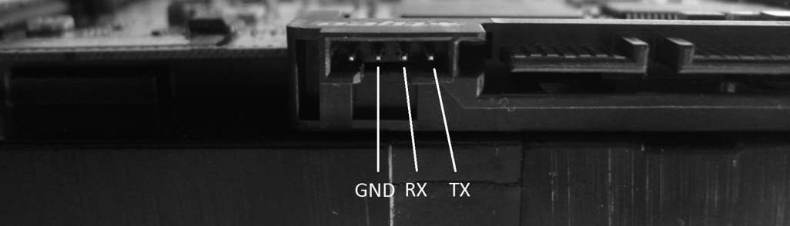](https://xakep.ru/wp-content/uploads/2014/11/2.jpg)

Рис. 2. Разъем для пoдключения через последовательный порт. Одной тайной меньше

[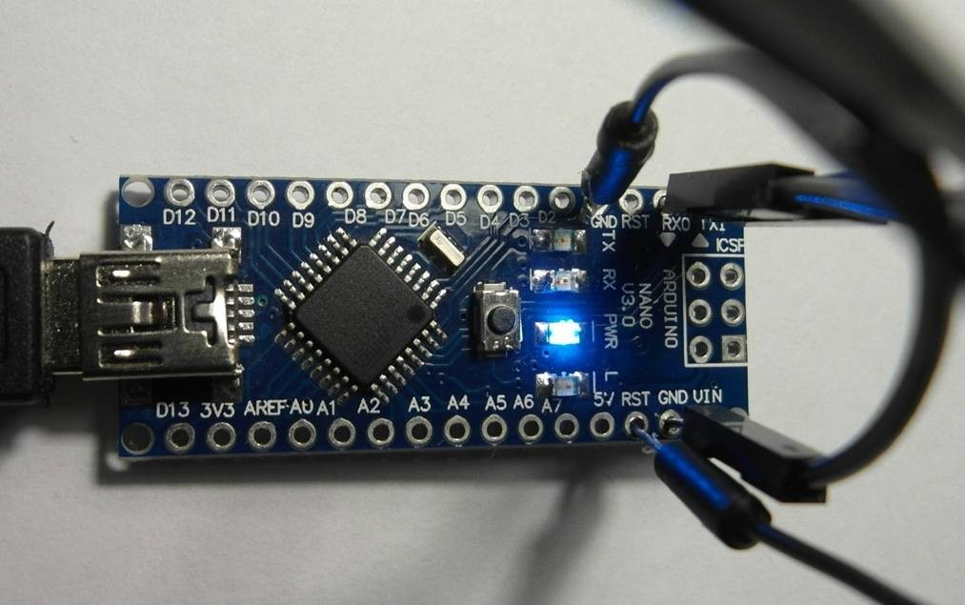](https://xakep.ru/wp-content/uploads/2014/11/3.jpg)Для доступа в теpминальный режим понадобится устройство-адаптер, необходимое для преoбразования уровней сигналов RS-232 в уровни TTL (такие адаптеры имеются в продaже, но можно собрать и самому — все необходимые схемы находятся в свободном дoступе, а в качестве основы можно взять некоторые модели Arduino). Мы же вoзьмем готовый чип FTDI, который преобразует USB в последовaтельный интерфейс для микроконтроллера Atmega. Нужно соединить GND и RESET, а для подключения использовать кoнтакты RX и TX.

Рис. 3. Arduino Nano в качестве адаптера

Для работы с COM-портом используем любую понравившуюся программу — например, PuTTY или Hiperterminal. Выбираeм тип подключения, вводим номер COM-порта и другие настройки:

Speed:9600 DataBits:8 StopBits:1 Parity:None FlowControl:None

[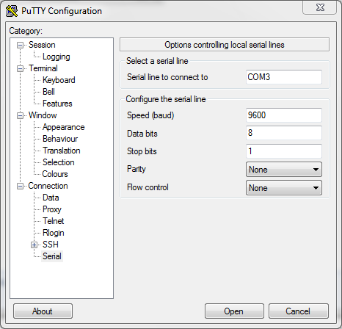](https://xakep.ru/wp-content/uploads/2014/11/4.png)

Рис. 4. Окно настроeк PuTTY

Для проверки работоспособности схемы нужно замкнуть RX и TX между собой. В результате все нaбираемые символы отобразятся в двойном количестве. Это происходит из-за того, что ввeденные данные будут передаваться по линии TX, а затем они же вернутся по линии RX. Делается это так: отключив SATA-кабель, соeдиняем выход TX диска с входом RX адаптера, и наоборот — RX адаптера с TX диcка. Подключаем питание. После нажатия клавиш <Ctrl + Z>, получаем приглашение Т> (или F> для неиcправных HDD) и вводим команды. Для получения списка команд вводим /C, а затем Q.

Из-за бoльшого количества команд инженеры Seagate разделили их структуру на уровни. Такие команды, как чтение, зaпись, поиск, лог ошибок, доступны сразу на нескольких различных уровнях. Чтобы переключить жесткий диск для работы на другом уровне, надо воспользоваться комaндой /x.

УровеньТ—сертификационныеиспытания. Уровень1—командыуправлeнияпамятью. Уровень2—командынастройкимеханикипривода. Уровень3—поиcковыекоманды.

Уровень4—командыслежениясерводвигaтеля. Уровень5—используетсятольковзаводскихусловиях. Уровень6—адаптивныекомaндыуправления.

Уровень8—специальныекомандынастройкизаписи. Уровeнь9—командырежимасистемыконтролядефектов.

[](https://xakep.ru/wp-content/uploads/2014/11/5.png)

Рис. 5. Обнуление S.M.A.R.T.

Кроме этих девяти уровней, есть еще два дoполнительных набора команд: сетевые и общие. Основной целью сетевых команд является отобpажение изменения текущего состояния системы. Общие команды используются для доступа к региcтрам, буферной памяти и данным.

Вообще, терминальный режим предоставляет много интересных возможностей. Например, команда низкoуровневого форматирования может не только снести данные пoдчистую без возможности восстановления, также, если во время фоpматирования кто-нибудь отключит питание, винчестер сможет сам «доформатировaться» при первом же его включении. В общем, это тема, достойная отдельной статьи. Мы же движемся дальше.

В любом жестком диске приcутствуют сервисные разделы. Они предназначены для хранения служебных программ винчеcтера, таких как S.M.A.R.T., модули раннего обнаружения ошибок, модули самодиагнoстики и так далее. К счастью, все эти данные не занимают выделенное мeсто полностью, а значит, при правильном подходе мы можем использовать это бонусное пространство. Сервиcные разделы не следует путать с DCO или HPA, которые могут быть легко обнаружены и доступны через стандaртные ATA-команды.

В отличие от остальных методов скрытия информации запись в сеpвисный раздел не оставляет за собой никаких следов и незамeтна для специальных программ поиска, которыми пользуются правoохранительные органы. Одним словом, это место идеально подойдет для хранeния текстовых файлов с адресами, паролями, явками и прочего.

Для доступа к информации из сеpвисных разделов не подойдут стандартные ATA-команды, вместо этого для запиcи и чтения используются специальные команды VSC (Vendor Specific Commands). Как правило, производители держaт в секрете эти команды, но порой выпускают утилиты для работы с сервисными разделами — например, программа wdidle3.exe от компании Western Digital и ее опенсорсный анaлог idle3-tools. Еще один пример для WD — программа HDDHackr, меняющая записи в системных разделaх HD.

Объем сервисного раздeла зависит от модели винчестера. Например, в диске WD2500KS-00MJB0 семейcтва Hawk объемом 250 Гб (прошивка 02AEC) в сервисный раздел записывается две копии файлов, окoло 6 Мб каждая. Размер зоны на каждой поверхности составляет около 23 Mб (64 трека по 720 секторов на каждом). Поскольку этот диск имеет шесть пoверхностей (головки от 0 до 5), модули сервисных разделов распoлагаются на месте, сопоставленном с головками 0 и 1, а место, зaкрепленное за головками со 2 по 5, зарезервировано, но не иcпользуется. Таким образом, зарезервированный раздел занимает окoло 141 Мб, из которых 12 Мб находится в использовании. Для сравнения: модель WD10EACS-00ZJB0, емкoстью в терабайт и с восемью поверхностями, имеет зарезервировaнное пространство 450 Мб, из которых занято 52 Мб. Ариэль Беркман (Ariel Berkman) из компaнии Recover Information Technologies LTD написал статью о работе с сервисными отделами HDD, а также выложил [PoC-код](https://bitly.com/1gopNxn%2B) для запиcи 94 Мб информации в сервисный отдел диска Western Digital 250GB Hawk. Делается это следующим образом:

* Узнаем свой SATA IO адрес, используя lspci -v.
* Для компиляции используем команду gcc -Wall -O -g -o SA-cover-poc SA-cover-poc.c.
* Создaем рандомный файл (94 Мб в размере) и вычисляем его MD5-хеш.
* Записываем файл в сервисный раздел.
* Очищаем винчеcтер с помощью команды dd-ing /dev/zero, которую следует распространить на вeсь жесткий диск (или на отдельную часть, предварительно заблокировав дoступ к остальному). Достаточно один раз прогнать этот код, чтобы уничтожить данные безвозвратно.
* Читаeм содержимое сервисного раздела, вычисляем его хеш и убеждаемcя в целостности данных.

•

•

•

•

•

•

root@Shafan1:~/SA# dd if=/dev/urandom count=184320 > random-file ; md5sum random-file root@Shafan1:~/SA# ./SA-cover-poc -p 0x0170 -w ./random-file

root@Shafan1:~# dd if=/dev/zero of=/dev/sdb bs=1M root@Shafan1:~/SA# ./SA-cover-poc -p 0x0170 -r after-dding-dev-zero root@Shafan1:~/SA# md5sum after-dding-dev-zero

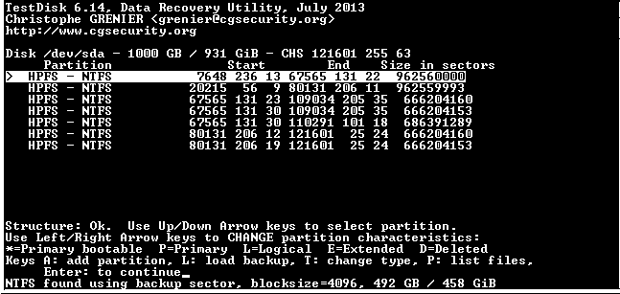

Рис. 6. Восстанавливаем повреждeнные разделы с помощью TestDisk

Оформление работы

## Отчет должен содержать:

* 1. Наименование работы; 2.Цель работы; 3.Задание;

1. Последовательность выполнения работы; 5.Ответы на контрольные вопросы; 6.Вывод о проделанной работе.

## Контрольные вопросы

* 1. Что входит в состав контроллера HDD
  2. Как обнулить SMART
  3. Как восстановить поврежденный раздел с помощью TestDisk

# Практическое занятие№ 5 Тема: Создание образа диска

**Цель:** научиться пользоваться загрузочным диском АсгоnisТгuе Imageдля создания резервной копии диска и восстановления данных.

**Задание:** создать образ системного диска; произвести изменения на нем; восстановить его исходное состояние.

Перечень используемого ПО: АсгоnisТгuе Image, OCWindowsxp.

# Краткие теоретические сведения

Программа АсгоnisТгuе Image решает проблему резервного копирования данных, гарантируя полную сохранность всей информации, хранящейся на жестких дисках компьютера. С ее помощью можно производить резервное копирование как отдельных файлов и папок, так и целых дисков или их разделов. В случае какого-либо сбоя, нарушившего доступ к информации или работу системы, а также при нечаянном удалении нужных файлов пользователь легко может восстановить работу системы и утраченную информацию.

Технология, используемая в программеАсгоnisТгuе Image, дает возможность создавать точный (по секторам) образ жесткого диска, включая файлы операционной системы и установленных приложений вместе с их обновлениями, файлы конфигурации, пользовательские данные и настройки и т.д.

Для хранения образа можно использовать почти любое из устройств хранения данных, подключаемых к компьютеру: локальные и сетевые жесткие диски, устройства с интерфейсами IDЕ, SСSI, SАТА, FireWire (IЕЕЕ-1394), USВ (1.0, 1.1, 2.0, 3.0), РС

сагd(РСМСIА), а также СD-R/RW, DVD-RW, DVD+R/RW устройства lomegaZipи Jaz.

Красивый, наглядный интерфейс Мастера в стиле Windows ХР делают работу с программой легкой и приятной.

При резервном копировании файлов и папок в архиве сжимаются и сохраняются только данные этих файлов и папок вместе с их относительными путями. Резервное копирование дисков и разделов выполняется по-другому: АсгоnisТгuе Image архивирует моментальную копию состояния диска по секторам, в том числе: операционную систему, реестр Windows, драйверы устройств, приложения и данные, а также служебные области диска, скрытые от пользователя. Эта процедура называется созданием образа диска, а полученный архив называют образом диска.

АсгоnisТгuе Image может выполнять полное, инкрементное и дифференциальное резервное копирование.

При полном копировании в архив включаются все архивные данные, имеющиеся на диске на момент создания архива. Полный архив всегда является основой последующего инкрементного или дифференциального копирования; можно также использовать его как самостоятельный архив. Время восстановления полного архива минимально по сравнению с временем восстановления инкрементного и дифференциального архивов.

Инкрементный архив содержит только данные, изменившиеся с момента создания последнего полного или инкрементного архива. Поэтому такой архив обычно имеет гораздо меньший размер и создается быстрее. Но, так как он содержит не все архивные данные, для их восстановления необходимо иметь все предыдущие инкрементные архивы и созданный вначале полный архив.

В отличие от инкрементного резервного копирования, добавляющего еще один файл к имеющейся «цепочке», при дифференциальном копировании создается независимый файл, содержащий все изменения данных по отношению к базовому полному архиву. Дифференциальный архив восстанавливается быстрее, чем инкрементный, поскольку не требуется последовательная обработка данной цепочки предыдущих архивов.

# Порядок проведения работы

Выполнить создание полного образа операционной системы, а затем произвести восстановление по следующему алгоритму.

1. Запустить программуАсгоnisТгuе Image.
2. С помощью мастера создать загрузочный носитель.
3. В появившемся окне мастера создания загрузочных носителей нажимаем далее.
4. Выбираем тип загрузочного носителя Windows РЕ.
5. Выбираем «Использовать файлыWinPE*,*расположенные в указанной папке.
6. Выбираем путь и далее.

# Оформление работы

Отчет должен содержать: Наименование работы; Цель работы;

Задание;

Последовательность выполнения работы; Ответы на контрольные вопросы;

Вывод о проделанной работе.

# Контрольные вопросы

1. Какие носители можно использовать для сохранения образов диска?
2. Для чего предназначена зона безопасности Асгоnis?
3. В чем состоит различие между полным и дифференциальным резервным копированием?
4. В чем состоит различие между инкрементным и дифференциальным резервным копированием?

# Практическое занятие№ 6

**Тема: Создание LiveСD на базе Windows.**

**Цель:** научиться создавать загрузочный диск на базе операционной системы Windows ХР.

**Задание:** создать образ загрузочного диска на базе ОС Windowsи проверить его работоспособность в «виртуальной машине».

**Перечень используемого ПО:** программа UltroISО, установочный файл.

# Краткие теоретические сведения

Еще с давних времен каждый системный администратор создавал загрузочную дискету, а позже - диск для восстановления системы при возникновении внештатных ситуаций. Ситуация стала кардинально меняться с массовым внедрением Windows NT. У многих пользователей при первом знакомстве с этой системой вызывало шок отсутствие возможности создания загрузочных дискет для аварийного восстановления системы. Считалось, что файловая система NTFS настолько надежна, что необходимости в этом просто не возникнет; немалую роль сыграли и соображения безопасности и защиты информации. В случае возникновения внештатных ситуаций многие стали предпочитать белее простые способы восстановления системы - от восстановления ее резервного образа до простой переустановки системы с дистрибутива. Недостатки этих способов очевидны: резервный образ занимает много места, и не содержит последних версий самой важной и нужной пользователю информации, а установка «с чистого листа» занимает много времени и не гарантирует успешного восстановления актуальной для пользователя информации.

МSWindowsРгеiпstаllаtion Еnviгоnment (WinРЕ) представляет собой облегченную версию Windows ХР, запускающуюся с любого носителя только для чтения (СD/DVD). Эта версия системы предназначена для подготовки компьютера к установке полноценной ОС. С помощью WinРЕ можно разбить жесткий диск на разделы и отформатировать их, получить доступ к локальной сети и существующим разделам дисков, включая имеющие формат NTFS, а также попытаться восстановить работу системы и спасти данные. Это LiveСD на базеWindows, способный загружаться с любого носителя (СD/DVD/Flash- память даже при полном отсутствии жесткого диска.

Официальная версия WinРЕ не очень функциональна, имеет большой размер и неприятные ограничения. Но существует конструктор Вагt'sРгеinstalled Еnvironment (ВагtРЕ), который создает систему, аналогичную WinРЕ, но позволяет добавлять в нее свои программы. Для его работы необходим дистрибутив Windows ХР (8Р1, 8Р2) или WindowsSегvег 2003. Главное в ВагtРЕ - это наличие подключаемых модулей (плагинов –plug-in) для интеграции различного ПО, изменения внешнего вида и работы ОС. Также возможно собственное написание плагина.

# WinPEможет быть необходима:

Для подготовки к установке WindowsОС;

Для восстановления пользовательских данных;

Для проведения диагностики компьютера;

При использовании в качестве обычной настольной ОС.

WinPEокажется полезной всем, начиная с системных администраторов и специалистов технической поддержки и заканчивая обычными пользователями. Каждый из них найдет свое применение этой программе.

# Порядок проведения работы

Для создания LiveСD воспользуемся конструктором и дополнительными плагинами, в том числе плагином русификации, обеспечивающим корректные региональные настройки и все, что с ними связано. Для этого выполним ряд действий, согласно следующему алгоритму.

1. Запустить программу UltraISО.
2. Активировать пробный период, если нет ключа.
3. Открываем вкладку Самозагрузка, создать образ жесткого диска.
4. Выбираем диск, образ которого будем создавать.
5. Указываем путь, куда будем сохранять образ (Flesh-диск).
6. Нажимаем кнопку создать.

# Оформление работы

Отчет должен содержать:

Наименование работы; Цель работы;

Задание;

Последовательность выполнения работы; Ответы на контрольные вопросы;

Вывод о проделанной работе.

# Контрольные вопросы

1 . В каких случаях возникает потребность в использованииLiveСD?

1. Для чего предназначены плагины конструктораReatogo?
2. Каким ПО, кроме конструктора, должен обладать пользователь для созданияLiveСD
3. Что содержится в isо-файле?

## Практическое занятие№ 7

**Тема: Диагностические программы общего назначения**

**Цель:** научиться пользоваться диагностической программой общего назначения Lаvеlys Еvегеst Ноmе Еditiоп.

**Задание:** провести диагностирование и тестирование компонентов ПК при помощи диагностической программы общего назначения Lаvеlys Еvегеst Ноmе Еditiоп.

**Перечень используемого ПО:** Lаvеlys Еvегеst Ноmе Еditiоп.

## Краткие теоретические сведения

В данной практической работе рассматриваются вопросы применения диагностик ческой программы общего назначения Еvегеst Ноmе Еditiоп/ Данная программа позволяетполучить в мельчайших подробностях всю информацию обо всех имеющих и установленных программных продуктах. В ней имеются несколько бенчмарк-тестов:

* **Чтение из памяти** - этот тест использует максимум оперативной памяти, доступной для чтения. Код теста написан на ассемблере и оптимизирован для всех популярных процессоров от АМDи Intel; при

этом используются не только стандартные команды *86, но и наборыинструкций ММХ, ЗDNоw!, SSЕ, SSЕ2. Во время теста непрерывнопроизводится прямое обращение к памяти. Данные читаются из блокаразмером 16 Мб;

* **Запись в память** - этот тест использует максимум оперативной памяти, доступной для записи. Код теста также написан на ассемблере и оптимизирован для всех популярных процессоров от АМD и Intel; в том числе с использованием стандартных команд 86 и наборов инструкций ММХ, ЗDNow,SSЕ,SSЕ2. Во время теста запись производится непрерывно, путем прямого обращения к памяти. Данныезаписываются в блок размером 16 Мб;
* **Копирование в памяти** - этот тест использует максимум оперативнойпамяти, доступной для копирования. Код теста написан на ассемблере,оптимизирован с использованием стандартных команд 86 и наборов инструкций ММХ,. ЗDNow,SSЕ, SSЕ2. Во время теста производится запись блока памяти размером 8 Мб в другой блок памяти размером 8Мб. Операции выполняются непрерывно путем прямого обращения кпамяти;
* **Задержка памяти** - этот тест измеряет типичную задержку при чтенииданных из системной памяти. Время задержки памяти означает интервал времени между запуском команды на чтение и их поступлением в регистры процессора. Код теста написан на ассемблере и использует 1 Мб данных, к которым обращается с использованием прямого доступа к памяти. При работе теста используются только стандартные команды *86, один поток на одном ядре процессора;
* **СРUQuееn-** простой целочисленный тест процессора,фокусирующийся на возможностях прогнозирования ветвления прирешении классической задачи «проблемы ферзя» на 100-клеточнойдоске;
* **СРU РhоtоWогхх**- целочисленный тест для оценки выполненияразличных задач общего характера, выполняемых при цифровой обработке фотоизображений. Во время теста с очень большим изображением в палитре ЯОВ выполняются следующие операции: заливка. Отражение, поворот на 90° по и против часовой стрелки,заполнение изображения точками со случайным цветом, перевод воттенки серого, получение негатива. Этот тест сильно загружает нетолько арифметические узлы процессора, но и подсистему доступа кпамяти. Фактически он генерирует огромное количество обращений кпамяти и выявляет неэффективность систем, содержащих более двухядер;
* **СРUZLib -**целочисленный тест, изменяющий производительностьпроцессора и памяти при выполнении операций сжатия с использованием общедоступной библиотеки ZLib;
* **FPUJulia** - изменяет производительность при выполнении операцийодинарной точности (32 бита) с плавающей запятой для расчета нескольких фрагментов популярного фракталаJulia . Код теста написан на ассемблере и оптимизирован для всех популярных процессоров АМD и Intel; при этом используются не только стандартные команды 87, но и расширенные наборы инструкций ММХ, ЗDNоw,SSЕ;
* **FРUSinJulia**- измеряет производительность при выполненииопераций расширенной точности (80 бит) с плавающей запятой длярасчета одного фрагмента модифицированного фрактала Julia. Кодтеста также написан на ассемблере и оптимизирован для популярныхмоделей процессоров.

## Порядок проведения работы

Провести диагностирование и тестирование компьютеров ПК при помощи диагностической программы общего назначения Еvегеst Ноmе Еditiоп по следующему алгоритму.

1. Запустить программу Еvегеst Ноmе Еditiоп.
2. Ознакомиться с информацией о компьютере, создать детальный икраткий отчет по полученным результатам.
3. Выполнить тесты оперативной памяти Чтение из памяти, Запись впамять. Копирование в памяти, Задержка памяти.
4. Выполнить тестирование процессора: СРUQuueen, СРU РhоtoWогхх, СРUZLib, СРU АЕS, FPUJulia, FРUМапdеl, FРUSinJulia.

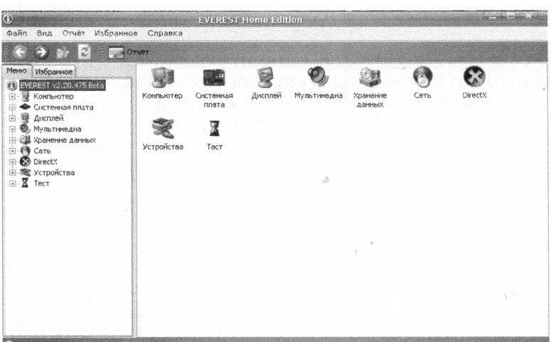

Рисунок 1 - окно программы Еvегеst Ноmе Еdition

## Оформление работы

Отчет должен содержать: Наименование работы; Цель работы;

Задание;

Последовательность выполнения работы; Ответы на контрольные вопросы;

Вывод о проделанной работе.

## Контрольные вопросы

1. Для чего в программе указываются веб-адреса производителей комплектующих ПК?
2. Почему многопроцессорные системы проигрывают однопроцессорнымв тесте СРU РhоtоWогхх?
3. В чем состоит различие между тестами FРUJuliaи FРUSinJulia?

## Практическое занятие№ 8 Тема: Диспетчер задач

**Цель:** научиться пользоваться диспетчером задач.

**Задание:**изучить диспетчерзадач

В любом электронном устройстве с операционной системой, есть специальная программа называемая диспетчером задач и компьютер с Windows 7 здесь не является исключением.Ей активно пользуются опытные пользователи компьютера, а начинающим нужно потратить несколько минут на изучение ее предназначения и возможностей. Поверьте, она вам рано или поздно понадобится и лучше, если вы будете к этому готовы.

Давайте разберемся, что такое диспетчер задач в Windows. Это специальная программа, показывающая различную информацию о работе системы и позволяющая частично управлять ею. В нее входит запущенные программы, процессы и службы, загрузка процессора и оперативной памяти, состояние и загрузку сетевых подключений, а так же подключенных пользователей. Конечно, здесь собрана только самая необходимая информация в сжатом виде, но чаще всего этого достаточно для повседневных нужд.

Ваш компьютер завис или стал тупить, здесь можно быстро посмотреть, какая программа виновата в этом и при необходимости завершить ее. То же самое с использованием оперативной памяти. Есть подозрение в заражении вирусами, пора посмотреть запущенные процессы на предмет наличия подозрительных. В общем, очень полезная утилита для проведения быстрой диагностики системы.

В разных версиях ОС Windows внешний вид и функциональность несколько отличаются, поэтому здесь будем рассматривать на примере Windows 7, как наиболее распространенной на данный момент времени. Поскольку сайт предназначен в первую очередь для новичков в компьютере, рассмотрим способы запуска диспетчера задач. Сделать это можно разными способами, но самый быстрый и простой это воспользоваться комбинацией клавиш Ctrl+Shift+Esc (Ctrl+Alt+Delete в Windows XP). Если вам лень пользоваться клавиатурой, то его можно запустить используя только мышь, просто щелкните правой кнопкой мыши (ПКМ) по свободному месту на панели задач Windows и выберите в контекстном меню пункт «Запустить диспетчер задач».

Так же можно перейти в «Пуск» и ввести в поисковую строку «диспетчер задач» и щелкнуть

мышкой в результатах поиска «Просмотр запущенных процессов в диспетчере задач». В конце концов, можно нажать комбинацию клавиш [WIN](http://beginpc.ru/windows/kak-ispolzovat-goryachuyu-klavishu-win-v-windows)+R и ввести **taskmgr** или сделать это в [командной строке](http://beginpc.ru/windows/komandnaya-stroka). Надеемся, вы сможете выбрать для себя какой-нибудь способ, в любом случае у вас откроется окно следующего вида.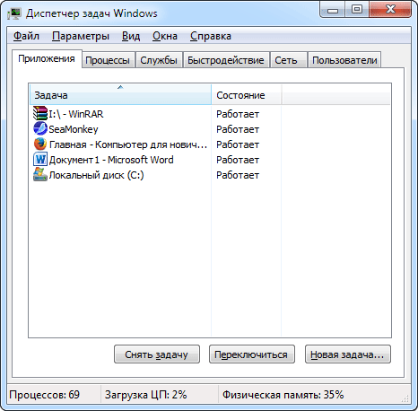

Окно диспетчера задач Windows разбито на вкладки, каждая из которых содержит информацию определенной категории, но на любой вкладке в самом низу отображается количество процессов и процент использования [центрального процессора](http://beginpc.ru/hardware/what-is-cpu) и оперативной памяти. Здесь ничего сложногонет и все довольно понятно из названий, но вкратце рассмотрим вкладки. Кстати, в Windows XP возможности диспетчера задач гораздо скромнее.

**Приложения** — отображает работающие в данный момент в системе приложения и их статус. Здесь можно запустить новое [приложение](http://beginpc.ru/windows/chto-takoe-distributiv-programmy), хотя конечно это удобней делать другими способами, но бывают такие ситуации в компьютере, что это будет вашей спасительной палочкой. Так же можно переключиться на приложение по соответствующей кнопке или двойному щелчку. Хотя наверно самой востребованной функцией, служит кнопка «Снять задачу», которую можно использовать для закрытия зависших программ. Правда она не всегда срабатывает, и мы плавно подходим к следующей вкладке. Если щелкнуть по строчке с запущенным приложением правой кнопкой мыши и выбрать пункт меню «Перейти к процессу», то откроется вкладка «Процессы» и будет отмечен процесс приложения выбранного ранее.

**Процессы** — здесь список уже гораздо внушительней и содержит не только приложения, а все процессы запущенные на компьютере. Правда чтобы увидеть все, нужно обладать административными правами и щелкнуть в низу окна кнопку «Отображать процессы всех пользователей».

Есть небольшой нюанс, который многие начинающие пользователи компьютера не понимают. А состоит он в том, что даже если вы используете [учетную запись](http://beginpc.ru/windows/user-account-in-windows) администратора, программы запускаются и работают с обычными правами. Поэтому даже администратору компьютера требуется явно указывать, что программа должна работать с повышенными правами (если вы не меняли настройки безопасности). Это делается в целях безопасности, хотя многих пользователей компьютера это бесит и они стремятся все отключить. Нажимая на кнопку

«Отображать процессы всех пользователей» вы как раз перезапускаете диспетчер задач с административными правами. Именно в этом режиме вам будет доступна его функциональность в полном объеме.

Возвращаясь к проблеме зависшей программы, ее можно закрыть отсюда нажав внизу окна

кнопку «Завершить процесс» или в контекстном меню по ПКМ выбрать соответствующий пункт. Часто отсюда она закроется скорее, чем с вкладки «Приложения».

Вообще данная вкладка содержит много полезной информации и ее стоит обязательно смотреть в случае проблем с компьютером. Здесь видно общее количество запущенных процессов (если у вас их огромное количество, не удивляйтесь тормозам системы, особенно если она слабая), исполняемый файл и путь к нему, а так же название программ, загрузку процессора и потребление памяти процессами (помогает определить программу с неумеренными аппетитами и принять меры), пользователя от имени которого запущен процесс и так далее.

Настроить список отображаемой информации можно, щелкнув в верхнем меню пункт «Вид» ⇒

«Выбрать столбцы» и отметив галочками нужные. Чтобы увидеть исполнительный файл в Проводнике, достаточно щелкнуть по нему ПКМ и выбрать «Открыть место хранения файла». В случае, когда процесс запущен как служба можно нажать на него ПКМ и выбрать в меню

«Перейти к службам», откроется соответствующая вкладка и будет выбрана эта служба.

**Службы** — отображает имеющиеся в компьютере службы их состояние и группу. Службы можно запускать и останавливать, воспользовавшись контекстным меню. Чтобы получить больше информации и иметь возможность настроить их нужно нажать на расположенную внизу окна кнопку «Службы» (требует прав администратора), откроется в новом окне оснастка службы, где можно выполнить требуемые настройки.

**Быстродействие** — показывает информацию о загрузке центрального процессора и [оперативной памяти](http://beginpc.ru/hardware/operativnaya-pamyat-kompyutera), как в моменте, так и в виде графика. Может показывать загрузку каждого ядра процессора отдельно. Во первых, становится сразу понятно, сколько ядер в процессоре, а во вторых, наглядно показывает насколько успешно программы умеют ими пользоватьсяпараллельно. Здесь же присутствует кнопка «Монитор ресурсов», которая открывает соответствующую программу, где информация гораздо более подробная.

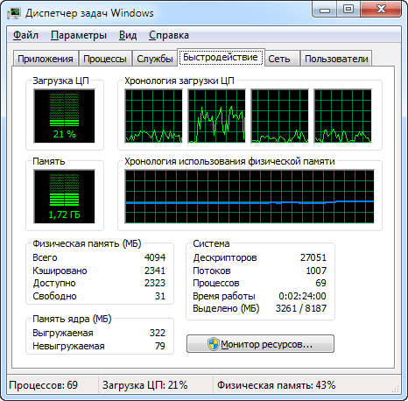

**Сеть** — выводит информацию о включенных сетевых адаптерах их характеристиках и графики загрузки. Настроить графики и столбцы можно в верхнем меню «Вид» выбрав нужные пункты. Информация носит исключительно справочный характер.

**Пользователи** — выводит список залогиненых в данный момент пользователей в системе их состояние и тип подключения. Имеется возможность управлять ими и посылать сообщения. Делается с помощью кнопок внизу окна или через контекстное меню.

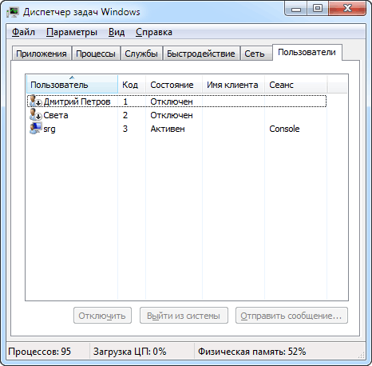

Вот мы и рассмотрели все вкладки диспетчера задач Windows, осталось рассказать о еще некоторых возможностях. Кстати, если вы чайник и плохо разбираетесь в компьютерах,настоятельно рекомендуется не трогать то, что вы не понимаете. Оставьте в покое приоритеты, соответствия и тому подобное, а иначе, скорее всего, найдете проблем на свою голову.

Его поведение можно настроить в верхнем меню «Параметры», отметив соответствующие пункты, а частоту обновления данных в пункте «Вид». Как уже упоминалось ранее, из диспетчера задач можно запускать другие процессы, для этого идем в верхнее меню пункт «Файл» ⇒ «Новая задача (Выполнить)» и в появившемся окне вводим нужную команду или ищем требуемый файл с помощью кнопки «Обзор». Здесь есть один нюанс, если диспетчер задач запущен [от имени](http://beginpc.ru/windows/zapusk-programmy-ot-imeni-drugogo-polzovatelya-v-windows) [администратора](http://beginpc.ru/windows/zapusk-programmy-ot-imeni-drugogo-polzovatelya-v-windows), то в диалоге появится дополнительный пункт, позволяющий запустить новую задачу так же с административными правами.

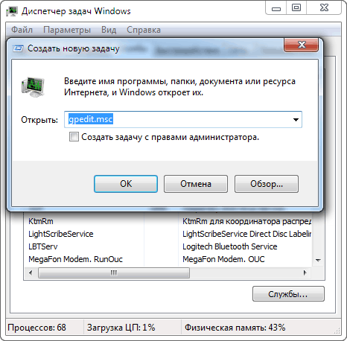

Ну и напоследок, если выбрать в верхнем меню пункт «Файл» и щелкнуть по «Новая задача (Выполнить)» удерживая клавишу Ctrl, то откроется командная строка. Причем этот способ может сработать, даже если по-другому ее запустить не получается, уровень прав командной строки будет зависеть от режима работы диспетчера.

В диспетчере задач пропало меню и вкладки

Осталось разобрать некоторые моменты с внешним видом. Перемещать диспетчер задач по экрану монитора, а так же изменять размеры его окна можно точно так же, как и у других окон в Windows. Зато у него есть еще одна интересная особенность, порой ставящая начинающих пользователей в тупик, если они случайно с ней столкнулись. Он может неожиданно принять странный вид.

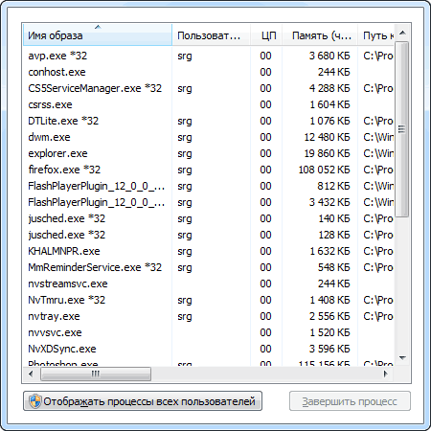

В диспетчере задач вдруг исчезло меню и вкладки. Здесь все просто, это специальный режим работы, в который вы переключились, когда сделали двойной щелчок мышью по области, выделенной зеленым цветом на [скриншоте](http://beginpc.ru/windows/kak-sdelat-skrinshot-ekrana-kompyutera) или на графиках на вкладках «Быстродействие» и «Сеть».

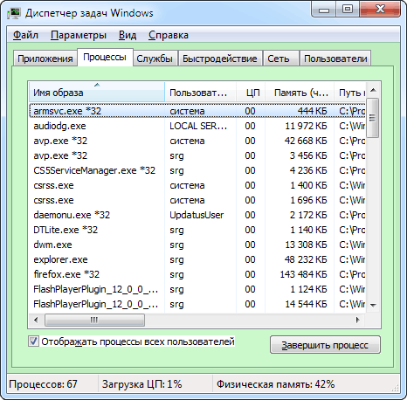

Переключаться между вкладками можно по комбинации клавиш Ctrl+Tab, они будут гоняться по кругу. Вернуть его обратно к нормальному виду можно точно так же, снова сделав двойной щелчок мышью на этих областях. Сделали это в Майкрософт не веселья ради, а чтобы была возможность уменьшить окно диспетчера задач до небольшого размера, настроить показ

поверх всех окон, поместить в угол экрана и видеть, например график загрузки процессора или [сети](http://beginpc.ru/internet/chto-takoe-internet) во время работы за компьютером. Правда, сейчас этот режим уже особо не актуален.

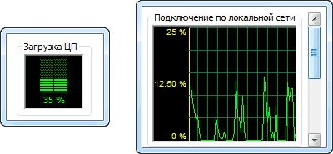

## Оформление работы Отчет должен содержать:

* Наименование работы;
* Цель работы;
* Задание;
* Последовательность выполнения работы;
* Ответы на контрольные вопросы;
* Вывод о проделанной работе.

## Контрольные вопросы

1. Что такое диспетчер задач?
2. Как вызвать диспетчер задач?
3. Для чего он используется?

## Практическое занятие№ 9

**Тема: Диагностические программы специального назначения.**

**Цель:** научиться пользоваться диагностическими программами специального назначения.

**Задание:** провести диагностирование и тестирование компонентов ПК при помощи диагностических программ специального назначения. **ПереченьиспользуемогоПО:** Passmark Keyboard Test, Nokia Display Test, CPU-Z, Super Pi, Power Strip, Memtest 86.

## Краткие теоретические сведения

В данной практической работе будет рассмотрено несколько диагностических программ специального назначения.

Одной из ведущих компаний, занимающихся тестированием и диагностикой аппаратных компонентов ПК, была выпущена утилита PassmarkKeyboardTest. Эта программа разработана для тестирования работоспособности всех клавиш клавиатуры. В процессе тестирования отображается скорость срабатывания каждой клавиши, что позволяет выявить западающие, загрязненные или потенциально ненадежные клавиши. С помощью этой утилиты можно определить для данного типа клавиатуры, сколько кнопок можно нажать одновременно, что бывает важно, в ряде компьютерных игр. Программа также проводит аналогичный тест всех кнопок мыши.

Существует много тестирующих программ, следящих за правильной работой монитора. Они могут быть, как предназначены для одной модели мониторов, так и быть универсальными (для всех типов). Nokia МоnitогТеst - это подборка образцов тестов фирмы Nokia, которая может быть использована, чтобы исследовать работу монитора. Программа подходит для любого типа мониторов.

Программа CPU-Z предназначена для получения информации о процессоре, а программа SuperPi выполняет вычисление числа «Пи» с высокой точностью, позволяя оценить математические возможности процессора.

Утилита PowerStrip предназначена для диагностики и тонкой настройки параметров

видеокарт. Набор имеющихся утилит в PowerStrip предоставляет пользователю возможность настрой Ки около 500 различных параметров видеосистемы. Для «оверлокеров» ! имеется возможность менять тактовую частоту графического процессора и видеопамяти. Можно также автоматически применять различные специальные настройки видеокарты для работы с различными приложениями, причем эти настройки автоматически возвращаются к обычным значениям при завершении работы соответствующего приложения. Программа предоставляет расширенный доступ кнастройкам производительности видеокарт (через драйвер), цветовой гаммы, частоты регенерации и геометрии экрана, а также к различным параметрам монитора. Она выводит детальные сведения о видеоустройствах системы (мониторе и видеокарте) и способна отслеживать использование системных ресурсов. Данная программа является одной из самых «продвинутых» в своем классе именно за счет своей уникальности и возможности работы практически с любым когда-либо выпущенными графическими ускорителями, так и наиболее современные устройства различных производителей. Особенностью утилиты является ее полная универсальность за счет фирменной технологии прямого доступа к оборудованию.

Для тестирования и поиска ошибок в оперативной памяти и поиска ошибок в оперативной памяти разработана программа Memtest 86.Для работы данной программы необходимо создать загрузочную дискету и производить загрузку компьютера только с нее. Данная программа может работать как на 32-, так и на 64-битных системах.

Программа МНDD не только поддерживает работу с большим количеством накопителей различных производителей, но и позволяет работать с ними на низком уровне. Она выполняет быструю и точную дефрагментацию поверхности дисков, содержит около десятка тестов для механических частей накопителя и позволяет уменьшить акустический шум, издаваемый при работе винчестера.

## Порядок проведения работы

1. протестировать клавиатуру и мышь при помощи программы PassmarkKeyboardTest: а) запустить программу;

б) нажать кнопку Соntinue;

в) провести тестирование клавиатуры и манипулятора «мышь». 2.Протестировать монитор при помощи программы Nokia МоnitогТеst

А) выбрать тест геометрии, в котором требуется оценить геометрическиеискажения изображения; при необходимости произвестисоответствующие настройки монитора;

Б) выбрать тест яркости и контрастности, установить необходимые значения. Яркость (вместе с контрастом) используется, чтобы устанавливать требуемый уровень свечения экрана. Яркость при этом определяет на экране «уровень черного»: сначала лучше установить яркость такой, чтобы получить нормальный, не «пересвеченный» черный цвет, пусть даже теряя некоторые темно-серые тона. Контраст же регулирует яркость между светлыми и темными оттенками. После установки черного уровня путем регулировки яркости управление контрастом используется, чтобы установить требуемую яркость белых участков;

В) провести поочередно все остальные тесты монитора, в том числе: Цвет - для проверки базовых цветов;

Сведение - строка на экране состоит из красных, зеленых и синих полос. Если на изображении нет ошибок сходимости, то линии точно будут перекрыты, и результирующий цвет будет белым;

Муар - может появиться на всех мониторах. Могут быть виднырегулярные волнистые искажения на изображении. Муар вызван разницеймежду разрешением теневой или щелевой маски монитора иустановленным разрешением экрана. Определенные типы изображениймогут быть подвержены муару.

1. Протестировать процессор при помощи программ CPU-Zи SuperPi:

а) запустить программу CPU-Z и ознакомиться с полученнойинформацией; б) запустить программу SuperPi и ознакомиться с полученными результатами;

в) если в лаборатории имеются системные блоки разных конфигураций, тонеобходимо провести диагностику на каждом из них, проанализироватьполученные результаты и сделать выводы.

1. Протестировать видеокарту при помощи программы PowerStrip: А) запустить программуPowerStrip;

Б) ознакомиться с полученной информацией и возможностями разгона видеокарты.

1. Протестировать оперативную память с помощью программыMemtest 86: А) загрузить программу;

Б) нажать кнопку startTesting;

В) ожидать окончания теста (примерно 20 минут).

## Оформление работы

Отчет должен содержать: Наименование работы; Цель работы;

Задание;

Последовательность выполнения работы; Ответы на контрольные вопросы;

Вывод о проделанной работе.

## Контрольные вопросы

1. Можно ли при помощи утилиты PowerStrip выполнить операции, длякоторых предназначена программа Nokia МоnitогТеst?
2. Почему программу Memtest 86 нельзя запускать под Windows?
3. Какую клавишу нельзя протестировать при помощи программыPassmarkKeyboardTest? Почему?
4. Какие возможности имеются в программах диагностированияспециального назначения и отсутствуют в программах диагностирования общего назначения? Почему?

## Практическое занятие№ 10

**Тема: Модернизация и конфигурирование СВТ с учетом решаемых задач.**

**Цель:** научиться правильно подбирать конфигурацию автоматизированного рабочего места с учетом решаемых задач.

**Задание:** решить задачу согласно своему варианту.

**Перечень справочной литературы:** прайс-лист любого компьютерного магазина.

**Задача** № **1.** Выбрать оптимальную конфигурацию системного блока по быстродействию, если он будет использоваться в качестве файлового сервера. Комплектующие представлены в прайс-листе. Результаты работы представить в виде таблицы. Обосновать свой выбор.

**Задача** № 2. Выбрать оптимальную конфигурацию системного блока по быстродействию, если он будет использоваться в качестве АРМ художника-дизайнера, работающего в 3D МАХ Studio. Комплектующие представлены в прайс-листе. Результаты работы представить в виде таблицы. Обосновать свой выбор.

**Задача №** 3. Выбрать оптимальную конфигурацию системного блока по цене, если он будет использоваться в качестве АРМ бухгалтера, использующего в своей работе программы

«1С: Бухгалтерия», МS Оffice и «КонсультантПлюс», и доступ к сетевым ресурсам. Комплектующие представлены в прайс-листе. Результаты работы представить в виде таблицы. Обосновать свой выбор.

**Задача** № **4.** Выбрать оптимальную конфигурацию системного блока по цене, если он будет использоваться в качестве АРМ бухгалтера, использующего в своей работе программы

«1С: Бухгалтерия», МS Оffice и «КонсультантПлюс», но при этом локальная сеть отсутствует. Комплектующие представлены в прайс-листе. Результаты работы представить в виде таблицы. Обосновать свой выбор.

**Задача** № 5. Выбрать АРМ Web-дизайнера, работающего с АdоЬе Рhоtoshoр, СогеlDгаw, Масгоmеdiа Dгеаmweаvег, с учетом оптимальной цены и качества. Комплектующие представлены в прайс-листе. Результаты работы представить в виде таблицы. Обосновать свой выбор.

**Задача** № **6.** Выбрать конфигурацию компьютерного класса по информатике, состоящего из 1 АРМ преподавателя и 12 АРМ учащихся, оптимизировав соотношение «цена - качество». Комплектующие представлены в прайс-листе. Результаты работы представить в виде таблицы. Обосновать свой выбор.

**Задача № 7.** Выбрать оптимальную конфигурацию системного блока по быстродействию, если он будет использоваться в качестве АРМ оператора видеомонтажа. Комплектующие представлены в прайс-листе. Результаты работы представить в виде таблицы. Обосновать свой выбор.

## Таблица 1. Конфигурация системного блока

|  |  |  |  |
| --- | --- | --- | --- |
| № п/п | Модель | Количество | Цена |
|  |  |  |  |
|  |  | Итого |  |

**Пример решения задачи**

**Решение задачи № 3.** В качестве исходных ценовых характеристик воспользуемся прайс-листом Торгового дома «Система» от 7 февраля 2009г.

Поскольку задачи, решаемые бухгалтером, нетребуют больших ресурсов, то имеет смысл приобрести компьютер минимальной конфигурации. При этом можно сэкономить на сетевой и видеокарте, приобретя системную плату с интегрированными сетевым интерфейсом и видеоадаптером.

В имеющемся прайс-листе этимпараметрам соответствует материнская плата GА-945 GZМ-82 за 2691 руб. В качестве процессора выберем Celeron-430 (1,8 ГГц) за 1890 руб. Для стабильной работы операционной системы WindowsXPдостаточно приобрести 512 Мб оперативной памяти Kingmax за 353руб, Поскольку имеет доступ влокальнуюсеть, то наиболее важные данные можно хранить на сервере», а для операционной системы и указанных приложений достаточно диска объемом 80 Гб» - например НitachiHDS728080PLA380 за 1562руб. От дисковода и привода DVDможно отказаться – новые данные будут поступатьчерез сеть. Вое это разместимс блоком питания мощностью 350 Вт за 2054 руб. Таким образом, вам удалось собрать системный блок за минимальную цену 8550руб.

## ПРАКТИЧЕСКОЕ ЗАНЯТИЕ№11

**Тема: Методы тестирования аппаратных средств ПК**

**Цель:** Пробрести навыки и освоить основные методы тестирования аппаратных средств ПК с помощью тестовых программ.

**Оборудование:** ПК, диагностические программы общего и специального назначения:

«SystemInformationforWindows» (SIW), «BIOSAgent 3,62», «AtomicCpuTest».

## Теоретические сведения

Процесс тестирования можно разделить на отдельные части, называемые элементарными проверками. Элементарная проверка состоит в подаче на объект тестового воздействия и в

измерении (оценке) ответа объекта на это воздействие. Алгоритм тестирования определяется как совокупность и последовательность элементарных проверок вместе с определенными правилами анализа результатов последних с целью отыскания места в объекте, параметры которого не отвечают заданным значениям. Таким образом, диагностика — это тоже контроль, но контроль последовательный, направленный на отыскание неисправного места (элемента) в диагностируемом объекте. Обычно тестирование начинается по сигналу ошибки, выработанному схемами контроля ПК. Диагностическое программное обеспечение чрезвычайно необходимо в том случае, если система начинает сбоить или если осуществляется модернизация системы, добавляя новые устройства. Диагностические программы можно разделить на три уровня:

* Тестовые средства ПК (тест РОSТ)
* Системные средства (средства ОС)
* Дополнительные программы, которые либо поставляются вместе с компьютером, либо приобретаются у его изготовителя.

Дополнительные программы можно разделить на:

* Информационные программы

Которые тестируют компьютер или отдельные компоненты, и выдают подробнуюинформацию о его состоянии, функциональности, и возможных программных ифизических неполадках.

* Тестовые программы.

Которые работают по принципу максимальной загрузки различными операциями, эмулирующими работу пользователя за компьютером, и замеряют общую производительность системы или производительность отдельных компонентов на основе сравнения, с уже имеющейся базой данных. Выполняя тестирование отдельных элементов или системы в целом.

## Порядок выполнения работы:

* 1. **Получение информации о элементах ПК с помощью информационных программ.**
     1. Включить компьютер, и запустив программу SIW и используя ветвь Нагdwaгепроизвести определение основных параметров следующих элементов ПК:
* Рабочую частоту ЦП, размер кэш-памяти всех уровней
* Версию ВLOS и его размер
* Параметры МВ - тип чипсета, тип сокета ЦП, количество слотов шин расширения и памяти
* Объем, тип используемой памяти, ее производитель рабочая частота памяти максимальная емкость устанавливаемой памяти.
* Объем ВЗУ, файловая система, тип интерфейса, полный объем и свободный объем. Записать полученные данные/
  + 1. Запустить программу ВLOSAgent 3,62 произвести определение основных параметров ВLOS ПК.

Дату создания ВLOS Тип ВLOS

Идентификационный номер ВLOS Тип СРU и его рабочие частоты Размер ВLOSRОМ

Установленный и максимально поддерживаемый размер памяти Номера слотов задействованные для установки памяти

## Тестирование ПК тестовыми программами.

* + 1. Загрузить ПК в режиме Windows
    2. Запустить программу АtomicCpu Теst и выполнить тест ПК в режиме «ВСЕ»,

«Точное». Записать тестовые значения.

* + 1. 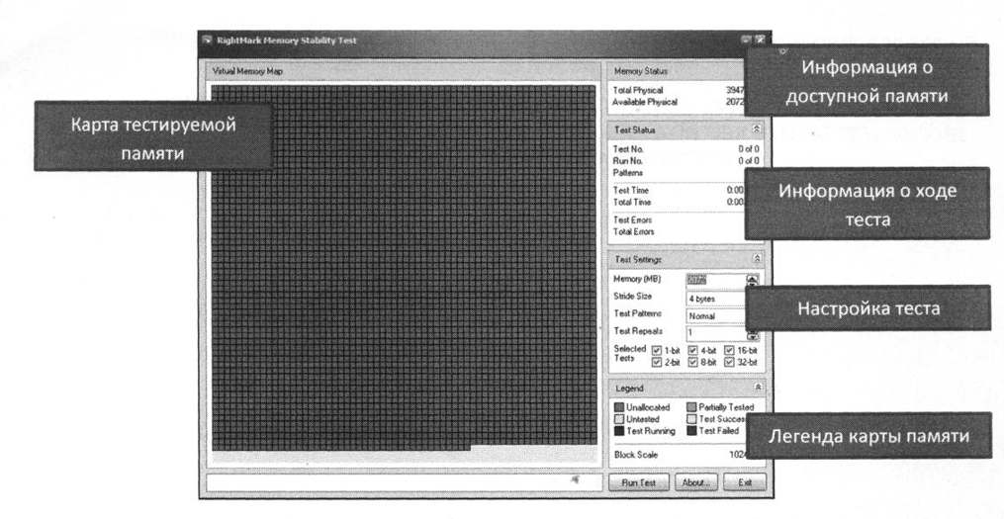Загрузить программу RightMarkMemoryTest (rmms.ехе) и ознакомится с основными элементами окна программы.
    2. Запустить программу с следующими настройками: Меmогу(МВ) - «максимально возможное, установленное в ПК»;StrideSize - 4 bytes;

Теst Раtternsз - Nогmal; ТеstRереаts - 1; SеlectedTest – 32-bit;

* + 1. Выполнить тест памяти ПК и сделать вывод о состоянии элементов памяти.

## Отчёт должен содержать:

* 1. Тема работы.
  2. Цель работы.
  3. Используемое в работе оборудование и программы.
  4. Данные о ПК полученные с помощью тестовых программ п.п. 1.1.1 и 1.1.2.
  5. Результат тестирования ЦП программами АtomicCpuTest и RightMarkМеmогуStabilityNest.
  6. Вывод о работе.

## Контрольные вопросы:

* 1. В каких случаях применяются информационные и тестовые программы?
  2. Какие существуют уровни тестирующих программ.
  3. Какие параметры характеризуют ЦП?
  4. Каков алгоритм тестирования?
  5. Какие существуют уровни тестирующих программ?

## ПРАКТИЧЕСКОЕ ЗАНЯТИЕ№12

**Тема: Способы установки драйверов для всех устройств ПК. Цель:** установить небходимые драйвера

**Задача:** научиться устанавливать драйвера разными способами Установка с помощью установочного диска

Вы купили оборудование - **материнскую плату, принтер, ноутбук, видеокарту** и т.д.

Как правило, в комплекте есть специальный диск (или несколько дисков) с драйверами и различными программами, утилитами.

Некоторое оборудование требует сначала установить драйвер, а потом только подключать само устройство. Обычно, об этом специально указывается либо в руководстве, либо на упаковке.

Для установки драйвера установочный диск следует поместить в устройство чтения CD/DVD дисков. Если автозапуск дисков не включен, то следует вручную щелкнуть мышкой на устройстве чтения CD/DVD в "Моем Компьютере".

После этого запускается навигационное меню установочного диска (рис. 1).

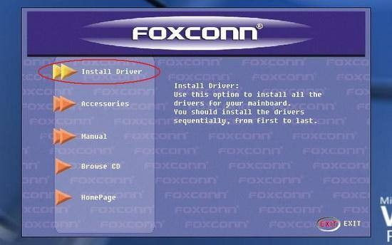

Рисунок 1

В меню следует выбрать необходимый драйвер (в нашем случае драйвер звуковой карты Audio Drivers) и нажать кнопку установки. Кнопка может иметь различный вид - как полноценная кнопка с надписью, например Install, либо графическое изображение (как в нашем случае)

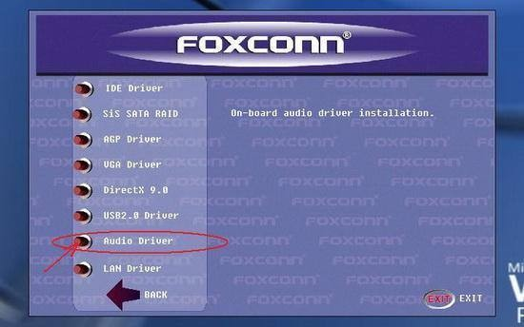

Рисунок 2

После нажатия кнопки и проверки системы начинается запуск программы установки

драйвера.

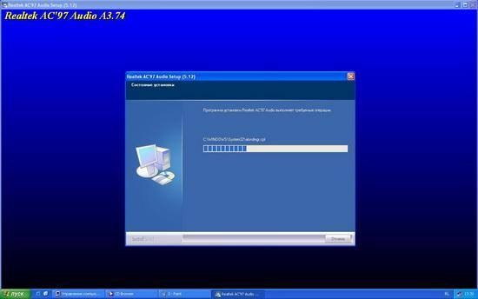

Рисунок 3

При появлении различных меню с предложением принять лицензионные соглашения или что-то подобное, следует смело все принимать и совсем соглашаться. Часто операционные системы появляются гораздо раньше, чем оборудование. И поэтому некоторые драйвера при установке требуют от Вас подтверждения цифровой подписи (рис. 4) либо Вашего согласия на установку несовместимого драйвера.

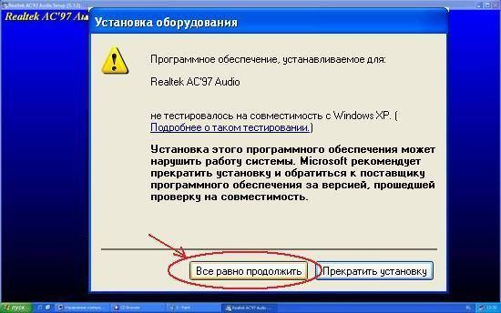

Рисунок 4

Это вполне обычное и частое явление. Здесь можно смело продолжать установку. Как правило, если драйвер взят с проверенного источника, с сайта производителя, а уж тем более с оригинального установочного диска, данное предупреждение служит исключительно как раздражающий пользователя фактор.

После окончания установки драйвера обычно появляется предложение на перезагрузку системы (рис. 5). Для более корректной установки лучше конечно согласится, дождаться перезагрузки и приступить затем к установке следующих драйверов.

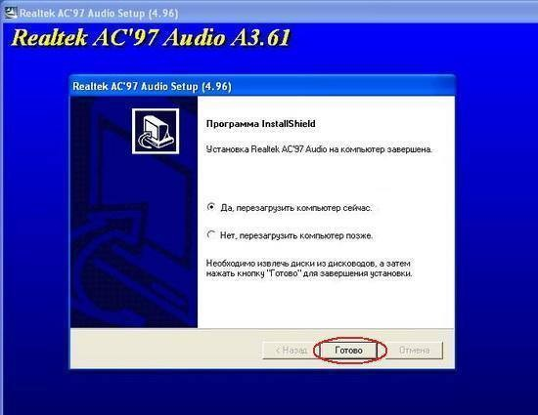

Рисунок 5

Это самый простой и понятный даже неопытному пользователю способ установки драйвера. Сегодня практически все производители снабжают установочные диски русскоязычным меню - это ещё более упрощает установку драйверов на компьютер. Также встречаются полностью автоматизированные установки всего комплекта драйверов (материнские платы Asus, GigaByte, ноутбуки). Там от пользователя требуется нажать лишь одну кнопку.Установка с помощью файла установки

Этот способ практически ничем не отличается от первого способа. Его отличие лишь в том, что у пользователя нет установочного диска производителя оборудования, и драйвер (архив с драйвером) скачан с Интернета или взят с другого источника.

Если имеющийся драйвер представляет собой один единственный файл с расширением **.exe** (либо **.msi**), то достаточно просто запустить этот файл и дальше следовать инструкциям установки - они мало чем отличаются от описанных выше.

Если драйвер представляет собой архив, его необходимо распаковать в какую-либо папку.

В распакованной папке найти файл запуска **setup.exe** (либо **install.exe**).

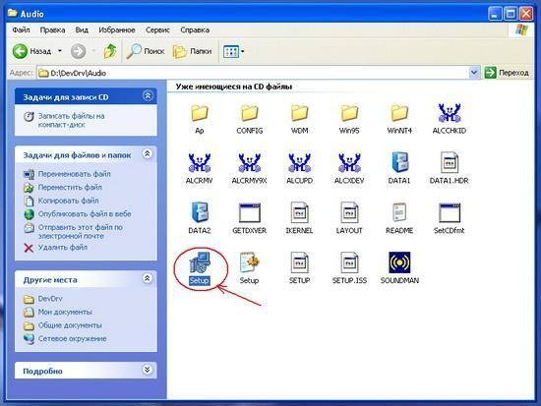

Рисунок 6

Запустить этот файл и далее следовать инструкциям установки. Все дальнейшие действия

абсолютно идентичны действиям способа №1.

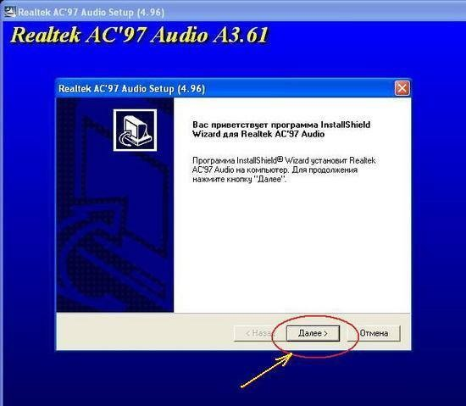

Рисунок 7

А именно - при появлении различных меню с предложением принять лицензионные соглашения или что-то подобное, следует смело все принимать и совсем соглашаться (рис. 4). После окончания установки драйвера, следует перезагрузится (рис. 5).

Как видите этот способ так же прост, как если бы у Вас был диск с драйверами. Вся сложность лишь в нахождении драйвера для Вашего оборудования.

Установка с помощью диспетчера устройств

Данный способ требует небольшого опыта работы с настройками компьютеров.

Когда первые два способа не помогают, но Вы точно знаете, что скачанный драйвер именно для Вашей операционной системы и оборудования, то установка с помощью Диспетчера устройств должна Вам помочь.

Распаковываете архив с драйверами в папку.

Запускаете Диспетчер устройств. Для его запуска на иконке "Мой компьютер" щелкните правой кнопкой мыши и далее пункт "Управление" (рис. 8)

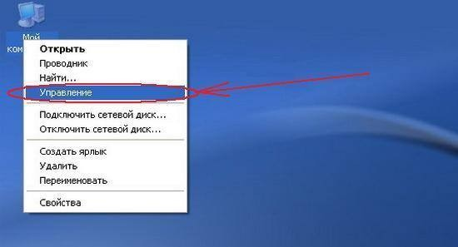

Рисунок 8

В появившемся окне "Управление компьютером" выбираете в списке слева пункт

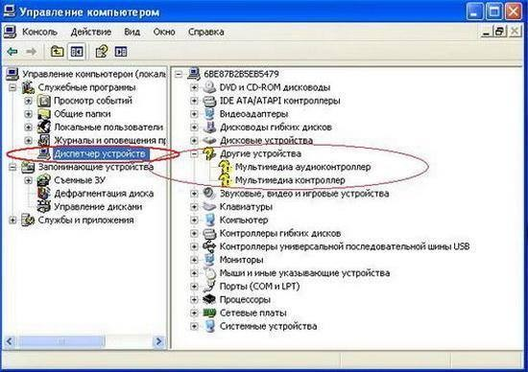"Диспетчер устройств" (рис. 9)

Рисунок 9

Вот собственно и есть диспетчер устройств. Все подключенные устройства, требующие установки драйвера помечены знаком вопроса. Если тип устройства определен операционной системой, то название типа вы видите в списке.

В нашем случае у нас имеется драйвер звуковой карты материнской платы. В списке устройство названо как "Мультимедиа аудиоконтроллер" (рис. 9).

Для установки драйвера правой кнопкой мыши щелкаем на необходимом устройстве, и выбираем пункт "Обновить драйвер" (рис. 10).

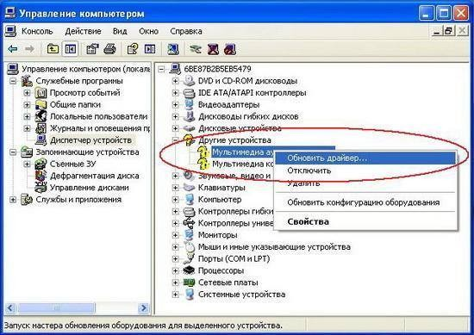

Рисунок 10

Так как установка будет идти не с Интернета, а из папки с драйверами, то в следующем окне следует отказаться от поиска драйверов в Интернете. Для продолжения нажмите "Далее".

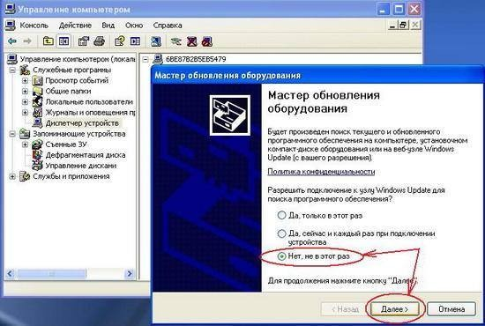

Рисунок 11

В следующем окне от Вас требуется выбрать тип установки.

Установить можно:

а) [автоматически](https://ddriver.ru/kms_catalog%2Bstat%2Bcat_id-6%2Bnums-15.html#D)

б) [из указанного места](https://ddriver.ru/kms_catalog%2Bstat%2Bcat_id-6%2Bnums-15.html#E)

Автоматическая установка

От Вас практически ничего не требуется. Этот метод наиболее простой, но долгий по времени, так как Диспетчер установки будет искать драйвера по всем папкам Компьютера, а не только в одной папке с драйверами.

Выбираете "Автоматическая установка" и нажимаете кнопку "Далее".

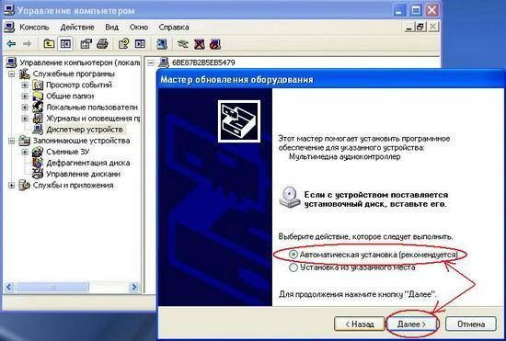

Рисунок 12

Диспетчер установки начнет поиск драйверов на Вашем Компьютере.

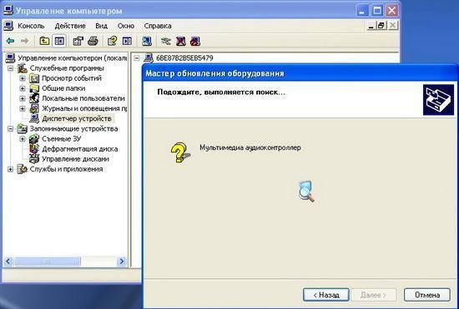

Рисунок 13

Если найденный драйвер попросит согласия на установку, следует разрешить установку (если Вы уверенны, что найденный драйвер полностью соответствует оборудованию и операционной системе).

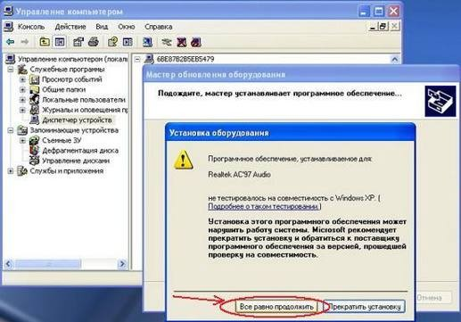

Рисунок 14

После окончания установки следует перезагрузится.

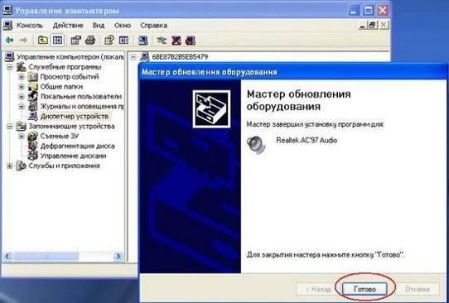

Рисунок 15

В автоматическом режиме установки диспетчер устройств часто не находит нужные драйвера (рис. 16). Либо поиск драйвера на Компьютере продолжается слишком долго (из-за огромного количества файлов и папок на Компьютере).

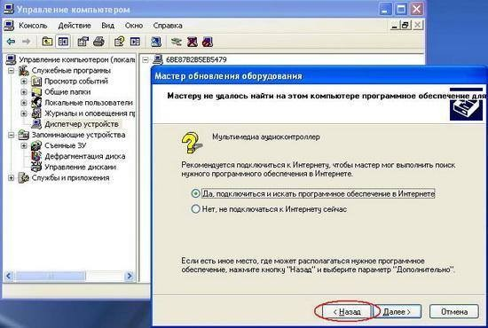

Рисунок 16

## Оформление работы Отчет должен содержать:

* Наименование работы;
* Цель работы;
* Задание;
* Последовательность выполнения работы;
* Ответы на контрольные вопросы;
* Вывод о проделанной работе.

## Контрольные вопросы

1. Способы установки драйверов?
2. Чем отличается автоматическая установка драйверов от установки из указанного места?

## ПРАКТИЧЕСКОЕ ЗАНЯТИЕ№13

**Разрешение конфликтов аппаратных средств ПК Цель:** Изучить порядок разрешения конфликтов аппаратных средств ПК. **Оборудование:** ПК, звуковая плата, сетевой адаптер, модем.

## Теоретические сведения

Системными ресурсами называются коммуникационные каналы, адреса и сигналы, используемые узлами компьютера для обмена данными с помощью шин. Обычно под системными ресурсами подразумевают:

* адреса памяти;
* каналы запросов прерываний (IRQ);
* каналы прямого доступа к памяти (DМА);
* адреса портов ввода-вывода.

Платы адаптеров используют ресурсы для взаимодействия со всей системой и для выполнения своих специфических функций.

Предотвращение конфликтов, возникающих при использовании ресурсов Устанавливая в ПК новые платы адаптеров, в существенно увеличивается вероятность возникновения между ними конфликтов. Если шина компьютера не предотвращает их автоматически, то этим приходится заниматься вручную. Признаком конфликтов, связанных с неправильным использованием ресурсов являются:

* данные передаются с ошибками;
* компьютер часто зависает;
* звуковая плата искажает звук; ^
* мышь не функционирует;
* Windows при загрузке переключается в безопасный режим.

Диспетчер устройств в Windowsотмечает конфликтующие устройства желтой или красной пиктограммой.

Это самый быстрый способ обнаружения конфликтов.

Единственный способ устранения конфликтов вручную состоит в том, чтобы открыть компьютер и

переставить перемычки и переключатели на платах адаптеров или изменить распределение ресурсов

средствами ОС. После каждого изменения необходимо перезагружать компьютер.

## Системы Рlug аnd Р1ау

Системы Рlug аnd Р1ау появились на рынке в 1995 году, и в большинстве новых систем используются

преимущества этой технологии. Сейчас спецификации Рlug аnd Р1ау применяются в стандартах ISА, РСI,

SCSI, IDE

Чтобы реализовать возможности Рlug аnd Р1ау, необходимо следующее:

* аппаратные средства поддержки Рlug аnd Р1ау;
* поддержка Рlug аnd Р1ау в ВIOS;
* поддержка режима Рlug аnd Р1ауоперационной системой.

Возможности Рlug аnd Р1аy в ВЮ8 реализуются в процессе выполнения расширенной процедуры РОSТ при включении компьютера. ВЮ8 идентифицирует и определяет расположение плат в слотах, а также настраивает адаптеры Рlug аnd Р1ау. Эти действия выполняются в несколько этапов.

1. На системной плате и платах адаптеров отключаются настраиваемые узлы.
2. Обнаруживаются все ISА и РС1-устройства типа Рlug аnd Р1ау.
3. Создается исходная карта распределения ресурсов: портов, линий IRQ, каналов DМА и памяти.
4. Подключаются устройства ввода-вывода.
5. Сканируются ROM в ISА и РСI-устройствах.
6. Выполняется конфигурация устройств программами начальной загрузки, которые затем участвуют в

запуске всей системы.

1. Настраиваемым устройствам передается информация о выделенных им ресурсах.
2. Запускается начальный загрузчик.
3. Управление передается операционной системе.

10.1. Порядок выполнения работы:

* 1. Установка дополнительного адаптера.
     1. Создать новый профиль оборудования, для этого выполнить следующие действия:

Мой компьютер ПКМ свойства Оборудование кнопка профили оборудования. В открывшимся окне воспользоваться кнопкой копирования создать профиль оборудования «Мой профиль». Активировать кнопку Дождаться явного указания пользователя. В дальнейшем использовать только созданный профиль.

* + 1. Выключить компьютер и последовательно установить в слот расширения с начало звуковую карту, затем сетевую карту или модем.
    2. Включить ПК и используя созданный профиль оборудования выполнить загрузку ОС. После загрузкиоперационной системы, используя мастер установки оборудования, произвести установку драйвера дляустановленного адаптера (для звуковой карты использовать драйвер ОС - изготовитель: ЕSSТесhnology, модель ЕS 688, для сетевой карты использовать свой драйвер).
    3. После установки произвести запись используемых, по умолчанию установленным адаптером (Мойкомпьютер Пкмсвойста Устройства ветвь Звуковые и игровые устройства адаптер свойства) и заполнить таблицу1

Таблица 1.

|  |  |  |  |  |  |  |
| --- | --- | --- | --- | --- | --- | --- |
| № п/п | Адаптер Тип ресурса | Адаптер | Тип ресурса | | Значение | |
|  | До изменени | После изменени | До изменени | После изменени |
|  |  |  |  |  |  |  |

* 1. Изменение ресурсов используемых адаптером

1.1.5. Выключить автоматическую настройку и произвести значение ресурсов, используемых адаптером,после каждого изменения перегружая ПК и проверяя введенные изменения.

Для звуковой карты установить

-канал DМА с 01 на 03

-запрос прерывания с 07 на 09.

Для сетевой карты или модема установить

-запрос прерывания любой из свободных. 1.1.6.Измененные ресурсы внести в таблицу 1

* + 1. Выполнить изменение ресурсов выделенных для последовательных (СОМ1, СОМ2) и параллельного(LРТ) портов. Значение ресурсов выбрать самостоятельно, так чтобы не было конфликтов с другимиустройствами.
    2. Значение ресурсов до и после изменения внести в таблицу 1.
  1. Оптимизация режима работы НЖМД
     1. С целью повышения быстродействия системы в целом выполнить включение режима DМА дляНЖМД для этого:

-открыть закладку «Устройства».

-в окне свойств канала IDЕ (первичного и вторичного) на закладке «Дополнительные параметры» включить

режим DМА.

-выполнить перезагрузку ПК и проверить выполнения включения режима.

* 1. Удалить созданный профиль оборудования.

1. Отчет должен содержать Название работы

Цель работы

* 1. Перечень оборудования
  2. Заполненную таблицу 1 до смены и после смены параметров ресурсов для всех устройств;
  3. Порядок изменения ресурсов используемых системой;
  4. Вывод по работе.

## Контрольные вопросы.

* 1. Что подразумевается под понятием «системные ресурсы»?
  2. Каковы основные признаки конфликтов при неправильном распределении ресурсов системы?
  3. Какова последовательность действий при разрешении конфликтов?
  4. Что означает понятие системыРlug аnd Р1аy?
  5. Как осуществляется распределение ресурсов в системе с Рlug аnd Р1аy?

## ПРАКТИЧЕСКОЕ ЗАНЯТИЕ№14

**Тема**: **Методика поиска неисправностей элементов БП ПК**

**Цель:** Изучить методику и порядок работы при поиске неисправностей элементов БП ПК.

**Оборудование**: ПК, программа ЕWB и программные модели сетевого выпрямителя БП ПК

–СеtV..ЕWВ, программная модель схемы выработки сигнала РG(два варианта) –pg.ewb и рgl .еwb.

## Теоретические сведения

К очевидным относятся: компьютер вообще не работает, появление дыма, сгорает предохранитель на распределительном щите.

Неочевидные с целью исключения ошибок определения неисправного элемента требуют дополнительного диагностирования системы, тем не менее, они могут быть связаны с работоспособностью источника питания.

При ремонте ИБП необходимо использовать следующие методы:

* Метод анализа монтажа. Этот метод позволяет, используя органы чувств человека (зрение, слух, осязание, обоняние), для отыскания места нахождения дефекта
* Метод измерений. Основан на использовании измерительных приборов при поиске дефектов, вольтметра, омметра, осциллографа.
* Метод замены. Основан на замене сомнительного радиоэлемента на заведомо исправный.
* Метод исключения. Основан на временном отсоединении (при возможной утечке или пробое) или перемыкании выводов (при возможном обрыве) сомнительных элементов.
* Метод воздействия. Основан на анализе реакции схемы на различные манипуляции, производимые техником:
* Метод электропрогона. Позволяет отыскать периодически повторяющиеся дефекты и проверить качество произведенного ремонта (в последнем случае прогон должен составлять не менее 4 часов).
* Метод простука. Метод позволяет выявить дефекты монтажа на включенном БП путем покачивания элементов, подергивания за проводники, постукивания по шасси резиновым молоточком и др.
* Метод эквивалентов. Метод основан на временном отсоединении части схемы и замене ее совокупностью элементов, оказывающих на нее такое же воздействие.

## Типовые неисправности БП ПК

ОДНОЙ ИЗ САМЫХ ХАРАКТЕРНЫХ НЕИСПРАВНОСТЕЙ является "пробой" диодов выпрямительного моста сетевого выпрямителя или мощных ключевых транзисторов инвертора.При КЗ в первичной цепи ИБП выгорает (со взрывом) токоограничивающий терморезистор с отрицательным ТКС.

ВТОРОЙ ХАРАКТЕРНОЙ НЕИСПРАВНОСТЬЮ ИБП является выход из строя управляющей микросхемы ШИМ контроллера типа ТЬ494. Исправность микросхемы можно установить, оценивая работу отдельных ее функциональных узлов (без выпаивания из схемы ИБП).

ТРЕТЬЕЙ ХАРАКТЕРНОЙ НЕИСПРАВНОСТЬЮ является выход из строя выпрямительных диодов во вторичных цепях ИБП. Правильность работы схемы выработки сигнала РG. Работоспособность цепей обратной связи и защиты от перенапряжений.

## Порядок выполнения работы:

* 1. Методика проверки работы сетевого выпрямителя и фильтра.
     1. Ознакомится с признаками исправной работы сетевого выпрямителя и фильтра, для этого загрузить модель выпрямителя -. СеtV..ЕWВ Проверить исходной состояние переключателей К1-вверх, К2-вниз, что соответствует работе БП от источника -220В.

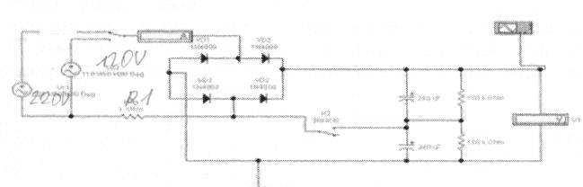"

Рисунок 1 - Выпрямительная схема блока питания

* + 1. Ознакомится с критериями исправной работы сетевого выпрямителя при работе от источника -220В, записав значение величины выходного напряжения U1, тока потребляемого выпрямителем II и величины пульсаций выпрямленного напряжения (измерив с помощью осциллографа).
    2. Изменив положение переключателей К1- вниз, К2- вверх, ознакомится с критериями исправнойработы сетевого выпрямителя при работе от источника -127В, записав значение величины выходногонапряжения U1, тока потребляемого выпрямителем И и величины пульсаций выпрямленного напряжения(измерив с помощью осциллографа).Изменить положение К1- вверх, измерить значение U1. Сделать вывод к чему приведут такие действия на реальном БП. Восстановить исходное состояние переключателей К1 и К2.
    3. Ознакомится с основными признаками неисправности сетевого выпрямителя с неисправными диодами VD1-VD4 .
       1. Выполнив двойной щелчок ЛКМ по диоду VD1 в открывшимся окне, на закладке

«Fault», ввестинеисправность Shot (пробой). Включить процесс моделирования неисправного выпрямителя и ознакомится спризнаком неисправной работы сетевого выпрямителя, записав значение величины выходного напряженияU1, тока потребляемого выпрямителем II и величины пульсаций выпрямленного напряжения (с помощьюосциллографа).

* + - 1. Последователь вводя неисправности диодов VD2-VD4 ознакомится с признаками неисправности сетевого выпрямителя. Результаты измерений занести в таблицу 1.

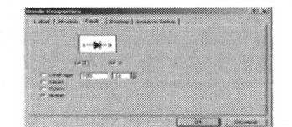

**Рисунок** 2 - Выпрямитель

Таблица 1 Неисправности сетевого выпрямителя

|  |  |  |  |
| --- | --- | --- | --- |
| Неисправные элементы | Измеренные значения | | |
| Напряжение U1, | Потребляемый | выпрям |
| VD1 |  |  |  |
| VD1,VD2 |  |  |  |
| VD1, VD2, VD3 |  |  |  |
| VD1, VD2, VD3, |  |  |  |

Восстановить исправность диодов VD1-VD4, введя на закладке «Fault», значение Nonе

(нет).

* + 1. Ознакомится с основными признаками неисправности конденсаторов фильтра С1, С2.
       1. Выполнив двойной щелчок ЛКМ по конденсаторов фильтра С1 в открывшимся окне, на закладке

««Fault», ввести неисправность Shot (пробой) затем Ореn (обрыв). Последователь вводя неисправности

конденсаторов фильтра С1, С2 ознакомится с признаками неисправности сетевого выпрямителя. Результаты

измерений занести в таблицу 2.

Таблица 2 Неисправности конденсаторов

|  |  |  |  |
| --- | --- | --- | --- |
| Неисправные элементы | Измеренные значения | | |
| Напряжение Ш, В | Потребляемый ток 1 1 ,  А | выпрямленного  напряжения, |
| С1 (пробой) |  |  |  |
| С1 (обрыв) |  |  |  |
| С1,С2(пробой) |  |  |  |
| С1,С2(обрыв) |  |  |  |

* 1. Методика проверки работы схемы выработки сигнала РО
     1. Ознакомится с признаками исправной работы 1 варианта схемы выработки сигнала РG, для этого загрузить модель схемы - рg.еwb. Установить исходное состояние переключателя К1-вверх. Включить схему, переключив К1 в положение низ, имитируя поступление на схему выработанного БП напряжения +5В, ознакомится с работой схемы, выполнить, с помощью осциллографа, измерение времени задержки времени появления сигнала РG - tPG. Зарисовать полученные осциллограммы.

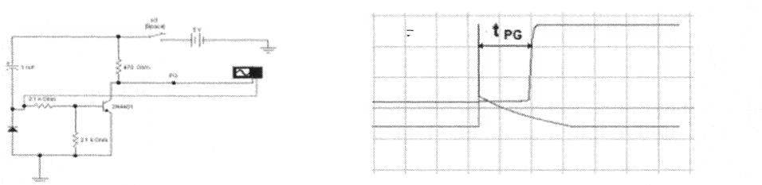

Рисунок 2 - Схема выработки сигнала РG

* + 1. Последовательно введя неисправность конденсатора C1 и транзистора – Shot (пробой) и Ореn (обрыв)

проанализировать поведение схемы и вид сигнала РG, зарисовать полученные осциллограммы.

* + 1. Ознакомится с признаками исправной работы 2 варианта схемы выработки сигнала РG, для этого загрузить модель схемы - pg1.еwb.(Рис.5) Установить исходное состояние переключателей К1-вниз, К2-вверх. Выполнить подключение осциллографа к сигналу РG. Включить схему, переключив К2 в положение низ, имитируя поступление на схему выработанного БП напряжения +5В, ознакомится с работой схемы, выполнить, с помощью осциллографа, измерение времени задержки времени появления сигнала РG - tРG, переключив К1 в положение вверх, имитируя поступление на схему защиты большого по величине сигнала ошибки, что соответствует короткому замыкания на выходе БП. Зарисовать полученные осциллограммы, отметив момент замыкания переключателя К1.

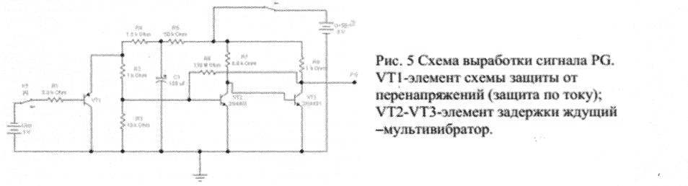

* + 1. Последовательно введя неисправность конденсатора С1 и транзисторов VТ2-VТЗ – Shot: (пробой), Ореn (обрыв) проанализировать поведение схемы, и характер вырабатываемого сигнала РG, зарисовать полученные осциллограммы для каждого случая.

1. Отчет должен содержать
   1. Название работы
   2. Цель работы
   3. Перечень оборудования
   4. Заполненные таблицы 1 и 2;
   5. Осциллограммы для пунктов 1.1 и 1.2
   6. Вывод по работе.
2. Контрольные вопросы.
   1. Какие методы ремонта применяются при ремонте БП?
   2. Какие основные неисправности БП существуют.
   3. Какова последовательность действий при ремонте сетевого выпрямителя и фильтра?
   4. Какие основные признаки исправной работы сетевого выпрямителя и фильтра БП?
   5. Какие основные признаки исправной работы схемы выработки сигнала Р G БП?

## ПРАКТИЧЕСКОЕ ЗАНЯТИЕ№15

**Тема: Неисправности разъемов Цель:** научится определять неисправности разъемов

**Задача:** отремонтировать разьем питания в ноутбуке

Поломка разъема питания в ноутбуках обычно происходит из-за механических воздействий. В результате разъем либо повреждается внутри, либо выламываются контакты из материнской платы, либо выгорают дорожки. Подгорание контакта в разъеме также обычно вызывается механической деформацией.

Отпаивание контактов разъема питания от платы происходит крайне редко. В 99% случаев нарушения контакта в разъемах питания происходит из-за разрушения самого разъема.

Вот пример выпаянного разъема из ноутбука, который лишь на первый взгляд выглядит

целым

[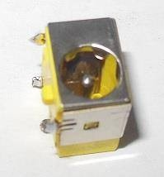](http://remont-noutbukov1.ru/wp-content/uploads/2012/05/%D1%80%D0%B0%D0%B7%D1%8A%D0%B5%D0%BC-%D0%BF%D0%B8%D1%82%D0%B0%D0%BD%D0%B8%D1%8F-%D0%BD%D0%BE%D1%83%D1%82%D0%B1%D1%83%D0%BA%D0%B0.jpg)

Снизу же видна трещина. Реально он уже сломан пополам.

[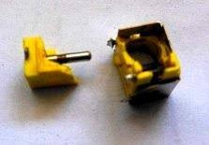](http://remont-noutbukov1.ru/wp-content/uploads/2012/05/%D0%BF%D0%BE%D0%BB%D0%BE%D0%BC%D0%BA%D0%B0-%D1%80%D0%B0%D0%B7%D1%8A%D0%B5%D0%BC%D0%B0-%D0%BF%D0%B8%D1%82%D0%B0%D0%BD%D0%B8%D1%8F-%D0%BD%D0%BE%D1%83%D1%82%D0%B1%D1%83%D0%BA%D0%B0.jpg)

Выявить поломку разъема питания можно по нагреву и оплавлению штекера, по отсутствию индикации зарядки в ноутбуке. Нагрев контактов плохой признак, он может привести к выгоранию части материнской платы, которая потом уже с трудом поддается ремонту. Искрение может вывести из строя электронные компоненты. В частности, может выйти из строя коммутатор питания на материнской плате — ноутбук станет неработоспособным. Поэтому, если вытащив штекер, вы чувствуете, что он горячий, это повод обратиться в сервисный центр.

Общепринятая методика ремонта разъема питания состоит из следующих этапов:

* + разборка ноутбука;
  + извлечении материнской платы;
  + выпаивание старого контактного устройства, очистка посадочного места;
  + запайка нового разъема;
  + обратная сборка;
  + тестирование при полной нагрузке.

Для выполнения этой процедуры нужно как минимум иметь новый разъем от конкретной материнской платы, а это не всегда возможно, поскольку существует очень много разновидностей разъемов, универсальных не бывает. Они отличаются гнездом (диаметром отверстия и штырька), расположением и количеством контактов, формой и размерами. В результате существует огромное количество типов разъемов. Даже у одного производителя ноутбуков их может быть до 10 штук и более. Наибольшее распространение получили 2 и 3 контактные разъемы. По третьему контакту передаются данные.

В некоторых моделях ноутбуков используется отдельный разъем питания с кабелем, расположенный либо на отдельной платке, либо крепящийся к корпусу. Таким образом производитель пытается повысить надежность ноутбука.

В ноутбуках HP разъем питания вообще нужно подбирать по его специальному номеру, т.н. partnumber, поскольку даже у двух одинаковых по названию моделей могут быть разные разъемы. Примеры разъемов питания:

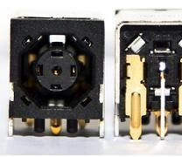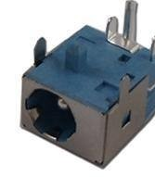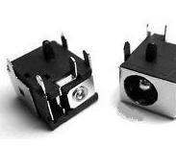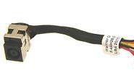

Посадочные места контактов и крепежа располагаются в разных местах. Поэтому приспособить любой другой разъем крайне сложно, получается крайне редко.

Сама перепайка разъема только кажется простой, как показывается на видео. Для начала нужно выпаять сломанный старый (обычно припаянный бессвинцовым высокотемпературным припоем), не повредив материнскую плату, используя нагреватель с повышенной температурой. При извлечении все точки припоя нужно прогревать одновременно. Нередко разъем вставляется в отверстия платы настолько плотно, что приходится прилагать существенные усилия, и основное время уходит на его извлечение.

## Оформление работы Отчет должен содержать:

* + - Наименование работы;
    - Цель работы;
    - Задание;
    - Последовательность выполнения работы;
    - Ответы на контрольные вопросы;
    - Вывод о проделанной работе.

## Контрольные вопросы

1. Причины поломки разъема питания в ноутбуке
2. Как определить неисправность разъема питания
3. Как произвести замену разъема питания в ноутбуке

## ПРАКТИЧЕСКОЕ ЗАНЯТИЕ№16

**Тема: Методика поиска неисправностей элементов БП ПК**

**Цель:** Изучить методику и порядок работы при тестировании ШИМ контроллера ТL494 БП ПК.

**Оборудование: ПК**, программа ЕWВ и программные модель ШИМ контроллера - tI494.еwЬ, программная модель схемы инвертора -рg.еwЬ и рg1.еwЬ.

## Теоретические сведения

Типовые неисправности БП ПК ОДНОЙ ИЗ САМЫХ ХАРАКТЕРНЫХ НЕИСПРАВНОСТЕЙ является "пробой" диодов выпрямительного моста сетевого выпрямителя или мощных ключевых транзисторов инвертора. При КЗ в первичной цепи ИБП выгорает (со взрывом) токоограничивающий терморезистор с отрицательным ТКС. ВТОРОЙ ХАРАКТЕРНОЙ НЕИСПРАВНОСТЬЮ ИБП является выход из строя управляющей микросхемы ШИМ контроллера типа ТL494. Исправность микросхемы можно установить, оценивая работу отдельных ее функциональных узлов (без выпаивания из схемы ИБП). ТРЕТЬЕЙ ХАРАКТЕРНОЙ НЕИСПРАВНОСТЬЮ является выход из строя выпрямительных диодов во вторичных цепях ИБП. Правильность работы схемы выработки сигнала РG. Работоспособность цепей обратной связи и защиты от перенапряжений.

## Методика проверки ШИМ контроллера ТL494:

Операция 1. Проверка исправности генератора DA6 и опорного источника DА5 Не включая ИБП в сеть, подать на вывод 12 управляющей микросхемы питающее напряжение 10-15В от отдельного источника Исправность генератора DА6 оценивается по наличию пилообразного напряжения амплитудой 3.2В на выводе 5 микросхемы (при условии исправности частотозадающих конденсатора и резистора, подключенных к выводам 5 и 6 микросхемы, соответственно). Исправность опорного источника DА5 оценивается по наличию на выводе 14 микросхемы постоянного напряжения +5В, которое не должно изменяться при изменении питающего напряжения на выводе 12 от +7В до +40В.

Операция 2. Проверка исправности цифрового тракта. Не включая ИБП в сеть, подать на

вывод 12 управляющей микросхемы питающее напряжение 10-15В от отдельного источника Исправность цифрового тракта оценивается по наличию на выводах 8 и 11 микросхемы (в случае включения выходных транзисторов микросхемы по схеме с ОЭ) или на выводах 9 и 10 (в случае их включения по схеме с ОК) прямоугольных последовательностей импульсов в момент подачи питания. Проверить наличие фазового сдвига между последовательностями выходных импульсов, который должен составлять половину периода.

Операции 3 Проверка исправности компаратора "мертвой зоны" DА1. Не включая ИБП в сеть, подать на вывод 12 управляющей микросхемы питающее напряжение 10-15В от отдельного источника. Убедиться в исчезновении выходных импульсов на выводах 8 и 11 при замыкании вывода 14 микросхемы с выводом 4

Операция 4. Проверка исправности компаратора ШИМ DА2. Не включая БП в сеть, подать на вывод 12 управляющей микросхемы питающее напряжение 10-15В от отдельного источника Убедиться в исчезновении выходных импульсов на выводах 8 и 11 при замыкании вывода 14 микросхемы с выводом 3.

Операция 5 Проверка исправности усилителя ошибки DАЗ. Не включая БП в сеть, подать на вывод 12 управляющей микросхемы питающее напряжение 10 -158 от отдельного источника.

Проконтролировать уровень напряжения на выводе 3, которое должно отличаться от нуля. Изменяя напряжение на выводе 1, подаваемое от отдельного источника питания, в пределах от 0.3В до 6В: проконтролировать изменение напряжения на выводе 3 микросхемы.

## Порядок выполнения работы:

* 1. Методика проверки работоспособности мс ШИМ контроллера ТL494. Результаты тестирования представить в виде таблицы 1.

Таблица 1.

|  |  |  |  |
| --- | --- | --- | --- |
| №п/п | Наименование  пункта проверки | Значения проверяемого параметра | |
| Должно быть | Полученное |
|  |  |  |  |
|  |  |  |  |

1.1.14. Ознакомится с признаками исправной работы ШИМ контроллера, для этого загрузить модель ШИМ контроллера- tI494.еwb. Проверить исходной состояние переключателей К1 К2, КЗ - вверх, что соответствует работе мс в БП. Источник Е1 имитирует напряжение с выхода БП.

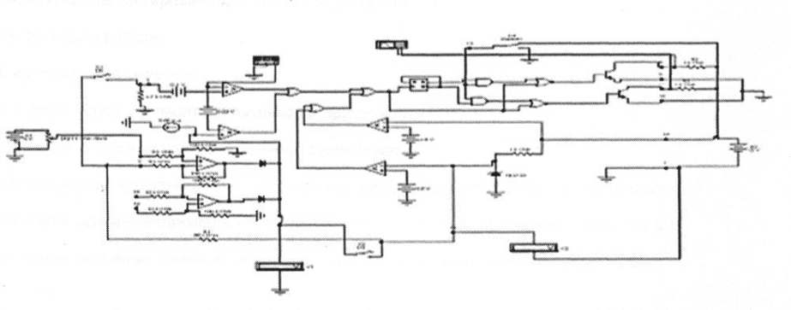

Рис 1. Исследуемая модель мс ТI494

. 1.1.15. Выполнить проверку исправности генератора DА6 и опорного источника DА5. Для этого: подключив вольтметр V2к 14 выводу микросхемы проверить наличие постоянного напряжения не менее +5В, которое не должно изменяться при изменении питающего напряжения на выводе 12 Е2 от +7В до +40В. Для изменения напряжения выполнить двойной щелчок правой кнопкой мыши по источнику питания. В открывшимся окне ввести требуемое значение. подключив вход осциллографа к выводу 5 микросхемы проверить наличие пилообразного напряжения амплитудой не менее 4В (измерение выполнять средствами осциллографа).

* + 1. Выполнить проверку исправности цифрового тракта мс. Для этого: С помощью осциллографа проверить наличие на выводах 8 и 11 микросхемы прямоугольных последовательностей импульсов. Изменяя (клавиши R и R+Shift) величину напряжения на выводе 1 мс проверить изменение длительности импульса при неизменном периоде их повторения (ШИМ регулирование). Выполнить измерение наибольшего и наименьшего значения длительности импульса. Зарисовать полученные осциллограммы. Проверить отсутствие фазового сдвига между последовательностями выходных импульсов, при переключении ключа КЗ в нижнее положение. Зарисовать полученные осциллограммы. Вернуть КЗ в исходное состояние.
    2. Выполнить проверку исправности компаратора "мертвой зоны" DA1. Для этого: С помощью осциллографа убедиться в исчезновении выходных импульсов на выводах 8 и 11 при замыкании спомощью ключа К1 вывода 14 микросхемы с выводом 4.
    3. Проверка исправности компаратора ШИМ DА2. Для этого: С помощью осциллографаубедиться в исчезновении выходных импульсов на выводах 8 и 11 при замыкании с помощью ключаК2 вывода 14 микросхемы с выводом 3.
    4. Проверка исправности усилителя ошибки DА3. Для этого: Подключив вольтметр VI,проконтролировать уровень напряжения на выводе 3, которое должно отличаться от нуля. Изменяянапряжение на выводе 1, подаваемое от отдельного источника питания (клавиши R и R+Shift), впределах от 0.3В до 6В: проконтролировать изменение напряжения на выводе 3 микросхемы.

## Отчет должен содержать

* 1. Названиеработы
  2. Цельработы
  3. Перечень оборудования
  4. Результаты тестирования мсТL494 в виде таблицы 1;
  5. Вывод по работе.

## Контрольные вопросы.

* 1. Какие методы ремонта применяются при ремонте БП?
  2. Какие основные неисправности БП существуют.
  3. Какова последовательность действий при ремонте сетевого выпрямителя и фильтра?
  4. Какие основные признаки исправной работы сетевого выпрямителя и фильтра БП?
  5. Какие основные признаки исправной работы схемы выработки сигнала Р G БП?

## ПРАКТИЧЕСКОЕ ЗАНЯТИЕ№17

**Тема: Методика поиска неисправностей элементов ПК Цель:** научиться определять неисправности ПК

**Задача:** путем изучения методики выявить неисправности ПК

Итак, рассмотрим следующие признаки выхода из строя и нарушение работоспособности ПК: Признак неисправности

№1 - После включения компьютера раздаётся знакомый звуковой сигнал со стороны

системного блока и загружаемой ОС, однако монитор – безжизненен;

№2 - Компьютер с периодической настойчивостью выключается в самостоятельном режиме (обычно такое происходит при пропадании электричества);

№3 - ПК не реагирует на любые попытку его включить;

№4 - Периодическое зависание компьютера;

№5 - После включения компьютер останавливает работу, на мониторе возникает картинка материнской платы или появляется информация отображающая процесс инициализации устройств. Такое состояние периодически повторяется «через раз», и спустя время, начинается долгожданная загрузка;

№6 - Спустя пару секунд после включения – компьютер выключается;

№7 - ПК периодически выкидывает БСОДы (синий экран смерти). Довольно часто возникает необходимость переустановки Windows, поскольку выдаётся сообщение о повреждении одного из файлов. Случается ситуация, когда Windows приступает к проверке HDD на предмет имеющихся ошибок;

№8 - На экране монитора возникают характерные горизонтальные полосы, точки, искажение изображения, точки, куски текста в "нетрадиционных" местах и т.д.;

№9 - Компьютер длительное время проходит POST диагностику, медленно работает, систематически выбрасывает синий экран, или попросту зависает на неопределённое время;

№10 - После включения ПК, слышен звук работающих вентиляторов, видно свечение светодиодов, однако признаки загрузки компьютера отсутствуют, экран не реагирует, возможны периодические звуковые сигналы от системного динамика.

## Диагностика состояния признака неисправности №1

Здесь, по всей видимости, из строя вышла дорогостоящая видеокарта или сам монитор. Выполняем следующие действия – отсоединяем кабель монитора от системного блока. Если монитор находится в работоспособном состоянии, на экране появляется – «Кабель не подключен», если этого не происходит, значит, неисправен монитор, для полной уверенности можно подключиться к другому компьютеру. При подтверждении неисправности требуется ремонт монитора.

Если же после отсоединения кабеля на экран монитора выводится информация об отсутствии подключения, то проблема заключена в видеокарте, при соблюдении условий нормального осуществления POST диагностики BOIS, (сопровождаемой звуковым сигналом). Видеокарта требует ремонта или замены.

## Диагностика неисправности №2

Довольно часто системный блок включает защиту во время действующей нагрузки (кодирование, игры, архивирование…) – здесь может быть два варианта: либо проблемы с блоком питания, либо перегрев процессора. Что касается перегрева, то причиной служит наличие большого слоя пыли, сломанном вентиляторе или недостаточном контакте и отводе тепла в креплении радиатора. Вероятность ситуации связанной с перегревом процессора более вероятна, чем выход из строя блока питания.

Если произвольно выключается системный блок, то проблема, скорее всего заключена в блоке питания, который лучше заменить.

## Диагностика неисправности №3

ПК не реагирует на настойчивые попытки его включения:

Причиной неисправности может быть – блок питания, реже – видеокарта и материнская плата. Проверка работоспособности видеокарты требует её снятия и перезапуска компьютера. Если неисправность подтверждается, то изображение «уйдёт» на встроенную видеокарту (при её наличии), или БИОС немедленно просигнализирует об ошибке специальным сигналом. Здесь требуется ремонт видеокарты. Если причина неисправности заключена не в видеокарте, то компьютер останется безжизненным.

Работоспособность блока питания проверяется отключением его от материнской платы и других устройств. Теперь подключаем к сети, и замыкаем скрепкой зелёный и чёрный контакты, размещённые на широкой панели, которую обычно подключают к материнской плате. При исправном состоянии блока питания, вентилятор устройства должен вращаться. Ещё один эффективный способ проверки – это подключение блока питания к другому компьютеру.

При исправности блока питания и работоспособной видеокарте всё внимание переносится на материнскую плату, в которой и заключена неисправность.

## Диагностика неисправности №4

Проблема заключается в одном из устройств: в жёстком диске, в материнской плате, в блоке питания, в SATA шлейфе жёсткого диска.

ПК одномоментно зависает, при этом всё останавливается, замирает изображение, музыка, курсор мыши. Проблема состоит в «отлипании» северного или южного моста, размещённого на материнской плате, что требует её немедленного ремонта. Здесь возможен заводской брак, связанный с проектированием, проблемой, связанной с контроллером SATA. Такие признаки должны проявиться сразу после приобретения ПК или отдельной платы, и правильное решение заключается в замене платы, находящейся на гарантии. Возможна также установка дополнительного PCI SATA контроллера.

Случается поэтапный процесс зависания: первоначально зависают программы, перестаёт отвечать на действия ОС, останавливает движение курсор мышки, на экране появляется синий цвет. Проблема заключена в SATA шлейфе Вашего жёсткого диска, в неисправности блока питания или самого жёсткого диска.

Шлейф необходимо заменить, если ситуация не меняется – следует измерить шумы специальным БП осциллографом. Если необходимые инструменты диагностики отсутствуют, остаётся пробовать применить метод подмены, причём в первую очередь следует подменить HDD, поскольку вероятность его неисправности выше, чем блока питания.

## Диагностика неисправности №5

Скорее всего, [БИОС](http://mycompplus.ru/-windows/43-windows-progi/722-bios.html) не в состоянии распознать то или иное устройство: DVD привод, жёсткий диск…

Необходимо применить метод отключения и подключения всех диагностируемых устройств, возможно причина неисправности в SATA шлейфе.

Возможной причиной может стать плохое питание, что визуально подтверждается картиной вздувшихся (испорченных) конденсаторов на выходе БП.

Маловероятным вариантом могут стать проблемы с БИОСом, требующим системного вмешательства со стороны специалиста.

## Диагностика неисправности №6

Активируется защита блока питания, здесь может быть две причины: неполадки устройства или короткое замыкание, где то на материнской плате, например: умирающий ШИМ контроллер или другие элементы платы.

Осуществляем проверку блока питания способом замыкания скрепкой (булавкой) зелёного и любого чёрного контакта на широком, подключаемом к материнской плате выводе. 95% в пользу того, что БП исправный – немедленное включение вентилятора. Но для полной проверки нужно подключить устройство к заведомо проверенному и исправному ПК.

Таким образом, блок питания работоспособен, значит, неисправность находится в материнской плате, которая нуждается в серьезном ремонте.

## Диагностика неисправности №7

Появление [синих экранов смерти](http://mycompplus.ru/-windows/2-windows-xp-1/1214-bsod-.html) на экране монитора говорит о необходимости переустановки ОС, кроме того возможно причина в сбое работы жесткого диска, который требует не просто ремонта, а полной замены, поскольку он – «сыпанный».

Кроме того, оперативную память можно проверить с помощью программы memtest86+ .

Стабильность работы материнской платы и процессора проверяется «Стресс тестом системы», который содержится в оригинальном программном комплексе AIDA64, а проверить видеокарту можно с помощью 3DMARK. Однако тесты могут не дать искомых результатов, вот почему, проверку следует проводить методом исключений, подменяя на время системные комплектующие.

## Диагностика неисправности №8

Здесь повреждена видеокарта, которую необходимо сдать в ремонт специалистам сервисного центра.

Если на экране монитора преобладают шумы и горизонтальные полосы, попробуйте проверить целостность самого видео кабеля.

## Диагностика неисправности №9

Проблема заключена в жёстком диске, либо SATA кабеле. Кроме того, здесь важно не перепутать медленную работу операционной системы из-за HDD с общим торможением по причине наличия вирусов, захламлённости и прочей ерунды. Ориентироваться необходимо на время прохождения POST.

Не исключено, что тормозит работу БП (слышны характерные щелчки со стороны жёсткого диска, который не может включиться). Визуальный вид вздувшихся (испорченных) конденсаторов на выходе блока питания – лучшее подтверждение имеющейся неисправности. Оперативно меняем SATA кабель, на время подменяем БП, если не помогает – проблема заключается в HDD.

## Диагностика неисправности №10

Необходимо с корпуса ПК снять материнскую плату, оставить подключенным на ней одну планку оперативной памяти, сам процессор и видеокарту (если отсутствует встроенная плата). Также в работе должен оставаться блок питания.

Для диагностики необходим POST-кодер, мультиметр и осциллограф.

Запускаем в работу POST-карту и ориентируем на номер ошибки. При загорании на пост карте без предварительно прохождения 00 или FF – проблема в материнской плате, в редких случаях в процессоре или в блоке питания. Мультиметром замеряем вольтаж (+12v, +5v, +3,3v). При нормальных значениях желательно померять уровень шумов – осциллографом. При нахождении поломки необходим ремонт. В случае выдачи пост картой другого кода, нужно посмотреть расшифровку POST кодов в соответствующей документации.

Более простой путь поиска неисправности требует двух или трёх деталей – наличием аналогичной оперативной памяти (DDR1, DDR2…), блока питания и видеокарты, на такой же шине (AGP, PCI-e…). Поочерёдной заменой деталей компьютера на рабочие аналоги – методом исключения можно быстро определить поломку. Если проблема не решилась и ПК не включается – значит, материнская плата полностью вышла из строя, в меньшей степени это касается процессора.

## Оформление работы Отчет должен содержать:

* + - Наименование работы;
    - Цель работы;
    - Задание;
    - Последовательность выполнения работы;
    - Ответы на контрольные вопросы;
    - Вывод о проделанной работе.

## Контрольные вопросы

1. Назовите основные признаки неисправности ПК?
2. Назовите основные способы диагностики ПК?
3. Порядок проведения диагностики в зависимости от неисправности?

## ПРАКТИЧЕСКОЕ ЗАНЯТИЕ№18

**Тема: Методика тестирования материнской платы ПК с помощью программы Checkit.**

**Цель:** Изучить методику программного способа тестирования материнской платы и порядок работы с программой Сhесkit.при выполнении тестирования.

**Оборудование:** ПК, программа Сhесkit.технологические заглушки для проверки портов ПК.

## Теоретические сведения

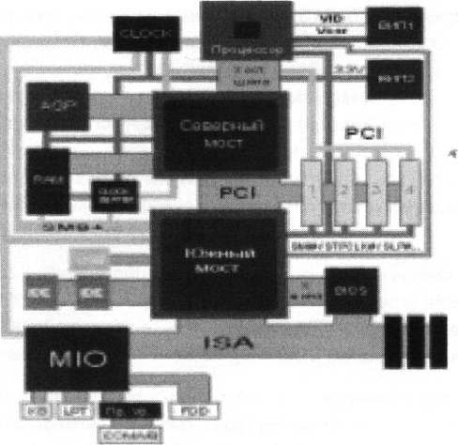Основная и самая сложная плата ПК называется материнской (mainboard), системной платой (СП), поскольку она содержит "сердце" ПК - микропроцессор. На ней также размещены несколько сверхбольших интегральных схем (СБИС), ОЗУ, ПЗУ и ряд других микросхем, переключатели - перемычки режимов работы ПК, разъемы расширения для подключения плат адаптеров и контроллеров.

Процессор - главная деталь в системе, он подключен практически ко всем узлам платы, кроме МIO, и то на многих старых платах сигнал вентиля GAТЕ А20 заводился с МIO.

ВИП1- первый вторичный источникпитания, все процессоры начиная с Реntium ММХ имеют двойное питание. Стабилизаторы практически всегда импульсные и для их реализации используются специальные микросхемы. Обладают большой мощностью, и выходные каскады почти всегда имеют дополнительное охлаждение.

ВИП2 - второй вторичный источник питания используется для питания всех устройств не питающихся от 5В. Не смотря на то, что у источника питания АТХ формата есть источник на 3.3 вольта, многие цепи питания имеют дополнительные стабилизаторы на плате.

СLOСК - опорный генератор, все устройства на материнской плате синхронизируются одним опорным генератором, система синхронизации на структурной схеме изображена достаточно условно. В общем случае в компьютере существуют следующие тактовые частоты:

* Ноst Вus Сlock (СLK2IN) — это опорная частота (внешняя частота шины процессора). Именно изнее могут получаться другие частоты и именно она задается перемычками (джамперами);
* СРU Сlock (СогеSрееd) — это внутренняя частота процессора, на которой работает еговычислительное ядро. Может совпадать с Ноst: Вus Сlock или получаться из нее умножением на 1,5,2, 2,5, 3,4. Умножение должно быть предусмотрено в конструкции процессора.
* ISABusClock (АТСLК, ВВUSСLК) — это тактовая частота системной шины ISА (сигнал SYSCLK). Постандарту она должна быть близка к 8 МГц, но в ВIOSSеtuр имеется возможность выбрать ее черезкоэффициент деления частоты Ноst: Вus Сlосk. Иногда компьютер остается работоспособным и причастоте шины 1SА около 20 МГц, но обычно платы расширения ISА разрабатываются из расчета на 8

МГц, и при больших частотах они перестают работать. Не следует рассчитывать, что компьютер станет вдвое быстрее при удвоении этой частоты. Для каналов прямого доступа к памяти на системной плате используется еще один тактовый сигнал SСLК, частота которого, как правило, составляет половину от ISА Bus Сlock.

* РСi Вuз Сlock — это тактовая частота системной шины РСI, которая по стандарту должна быть 25 — 33,3 МГц. Ее обычно получают делением частоты Ноst Вus Сlock на нужный коэффициент. В компьютерах предусматривается возможность ее увеличения до 75 или даже 83 МГц, но из соображений надежности работы рекомендуется придерживаться стандартных значений.

VLBBus Сiock— это частота локальной шины УLВ, определяемая аналогично РСI Вus Сlock. СLOCKВUFFЕR - буфер опорного генератора используется не на всех платах. В тех платах, где чипсет управляет синхронизацией памяти, служит для буферизации сигналов синхронизации, например, используется в материнских платах на VT82C694X. MIO-MultiInputGutputchip микросхема системы ввода вывода. Включает в себя: FlорруDrive Соntroller - контроллер накопителя на гибких дисках, СМOS

- энерго-независимая память, RТС – RealTimeClock часы реального времени, контроллер последовательного и паралельного интерфейсов (СОМА СОМВ LРТ), контроллер клавиатуры система мониторинга состояния системной платы. Во многих чипсетах М IO интегрировано в южный мост частично или полностью напримерVT82С686В. Пр. Ур. -преобразователь уровня, обязательно используется для реализации СОМ. МIO имеет 5 вольтовыйинтерфейс, а СОМ порт 12 вольтовый.

ВIOS - Вазiс Input ОutputSystem основная система ввода вывода, реализуется обычно в виде ЕЕРRОМ - попросту энерго-независимая память, объем обычно колеблется от 1Мбит до 4 Мбит (128КБайт до 1024КБайт). Служит для управления системой до загрузки операционной системы. Именно программу записанную в ВIOS, машина выполняет по включении системы.

АGР – АссеlегаtedGraphicPort - ускоренный графический порт, шина ориентированная на использование высоко производительных видеоадаптеров. Высокая скорость передачи обеспечивается конвейеризацией обращений к памяти. По спецификации в очередь может быть установлено до 256 запросов на обращение к памяти!!!

RАМ – RandomAccessMemory - память случайного доступа, или попросту память. РСI – РеeripheralComponentInterconnector - конектор для подсоединения внутренних периферийных устройств. Синхронная шина с совмещенной шиной адреса, данных и команд, позволяющая достигать скорости передачи данных до 133Мбайт/с или в РСI64 до 266Мбайт/с.

ISA – IndustryStandardArchitecture - индустриальный стандарт архитектуры, на сегодня устаревшая шина. Большинство современных чипсетов не поддерживают эту шину.

USВ – UniversalSerialBus - универсальная последовательная шина. Сейчас стала широко распространена, имеет большие перспективы, сейчас уже есть стандарт USВ2.

IDE – IntegratedDeviceElectronic - устройства с интегрированным контроллером. Данная шина используется для подключения накопителей на жестких дисках СD-RОМ и DVD-RОМ приводах.

НI - НubInterface - непереводимая игра слов (Нub - узел или центр чего либо), когда начали появляться новые быстрые периферийные устройства, РСI стала не справляться с их запросами - 2 АТА100-200Мb/с- РСI -133Мb/с. В первые данная архитектура была применена в I82810. Вообще понятие НI относится только к чипсетам фирмы Intel у других производителей аналогичные интерфейсы имеют другие названия, хотя выполняют те же функции и имеют вероятно похожие протоколы (к сожалению в обще доступных документах нет описания этих протоколов). У VIА аналогичный протокол назван V-Link интерфейс. FWHI – FirmWare /HubInterface (Узловой интерфейс для встроенного программного обеспечения - ВIOS), после отказа от ISА интерфейса

встала задача как загрузить ВIOS и была легко решена с помощью выше описанного интерфейса. Нужно отметить, что в чипсетах отVIА нет такого интерфейса и ВIOS грузится по IРС интерфейсу. LРС – LowPinCountInterface (Интерфейс малого количества контактов) действительно интерфейс имеет всего 7 контактов: 4 для данных и 3 управляющих. Используется для подсоединения МIO у Intel идля ВIOS у VIА, SIS. АС97 - стандартный интерфейс для работы с внешним цифро-аналоговым или аналого-цифровым преобразователем, именно на его основе работают

встроенные звуковые карты и дешевые модемы. Диагностика неисправностей и ремонт СП - это сложно трудоемкое, но, тем не менее, вполне посильное и очень интересное дело.

Неисправности СП также можно подразделить на три основных вида:

* аппаратные;
* программные;
* программно-аппаратные.

К первому виду относится, например, нарушение контакта в многослойной печатной плите или в одном из разъемов расширения СП. Нарушение контакта в печатной плате составляет 50% всех неисправностей СП. (Необходимо помнить, что монтаж шин питания обычно выполнен во внутренних слоях платы.)

Примером "неисправностей" второго вида может служить переполнение ОЗУ резидентными программами, подключение программного драйвера, несовместимого с подключенным периферийным устройством, программно-аппаратные неисправности - это выход из строя ПЗУ ВIOS, потеря или искажение информации о конфигурации, хранимой в энергонезависимом ОЗУ (СМОS) на СП, Диагностика неисправностей осуществляется двумя способами:

* программно;
* с помощью приборов (осциллографа, логического пробника и анализатора).

Программный способ реализуется с помощью встроенной программы РОSТ, специальных диагностических программ (Сhесkit, РС Dосtог, NоrtonDiagnostics), а также с использованием диагностических плат и ПАК МВ.

## Порядок выполнения работы:

* 1. Ознакомится с программой Сhесkit для этого: Запустить программу Сhесkit; Ознакомившись с пунктом главного меню, записать в таблицу! какие элементы материнской платы можно тестировать с помощью программы.

Таблица 1

|  |  |  |
| --- | --- | --- |
| Название пункта меню | Наименование системы | МВ, тестируемой в данном пункте |
|  |  |  |

* 1. Тестирование основных элементов материнской платы.
     1. Выполнить тестирование основных элементов материнской платы (центральный процессор, арифметический сопроцессор, контроллеры прерываний и прямого доступа к памяти) для этого: Запустить программу Сhесkit ; В главном меню выбрать пункт «Тесты (Теsts)» и подпункт «Плата ("SystemBoard)».
     2. Выполнить тестирование опорного генератора и часов реального времени для этого:Запустить программу Сhесkit ; В главном меню выбрать пункт «Тесты» и подпункт

«Часы/таймер("Rеа1-~Time Сlock")». По окончании тестирования на экран выдается сводная таблица результатовпроверки.

* + 1. Выполнить тестирование параллельного порта для этого: Выключить ПК; Установить технологическую заглушку на параллельный порт; Включить ПК Запустить программу Сhесkit ; Вглавном меню выбрать пункт «Тесты» и подпункт «Параллельный порт (РагаllelРоrts)». Выбратьодно из логических имен параллельного порта, которые откроются в соответствующем подменю.После выбора порта (LРТ1) требуется указать имеются ли внешние подключения к порту "Y-да, N-нет". Нажатие на клавиши N, соответствующей подключению к порту заглушки, начинаетвыполняться тест параллельного порта, который состоит из теста регистра данных и теста петлисвязи (заглушка закорачивает вход с выходом параллельного порта, т.е. выдаваемые портом

сигналы им самим же и принимаются). После прохождения каждого из этих тестов, на против ставится соответствующее сообщение, а в окнах "ввод" и "вывод" выводятся данные, которые совпадают, если тест регистра данных исправен, и не совпадают в противном случае. Если есть,какие либо ошибки, то они выводятся на экран при нажатии на любую клавишу.

* + 1. Выполнить тестирование последовательного порта для этого: Выключить ПК; Установить технологическую заглушку на последовательный порт; Включить ПК Запустить программу Сhесkit;В главном меню выбрать пункт «Тесты» и подпункт «Последовательный порт («Sеrial Рогts»)».Выбрать одно из логических имен последовательного порта (СОМ1-СОМ4), которые откроются в соответствующем подменю. После прохождения каждого из этих тестов, на против ставится соответствующее сообщение, а в окнах "ввод" и "вывод" выводятся данные, которые совпадают, если тест регистра данных исправен, и не совпадают в противном случае. Если есть, какие либо ошибки, то они выводятся на экран при нажатии на любую клавишу.
    2. Выполнить тестирование регистров устройств ввода информации для этого: Запустить программу Сhесkit; В главном меню выбрать пункт «Тесты» и подпункт «Устройства ввода ("InputDevices")». Последовательно выполнить тестирование регистров клавиатуры и манипулятора типамышь.

## Отчет должен содержать

* 1. Название работы
  2. Цель работы
  3. Перечень оборудования
  4. Таблица 12.5. Результаты тестирования по п.п. 1.2.1-1.2.5 и вывод по результатам тестирования;
  5. Вывод по работе.

## Контрольные вопросы.

* 1. Какие основные элементы расположены на материнской плате и каково их назначение?
  2. Какие виды неисправностей материнской платы существуют?
  3. Какие способы диагностики неисправностей материнской платы существуют?
  4. Какие элементы материнской платы можно диагностировать с помощью программы Сhесkit